МБДОУ «Детский сад «Юлдуз» общеразвивающего вида с. Н-Дженгутай

В средней группе на тему:

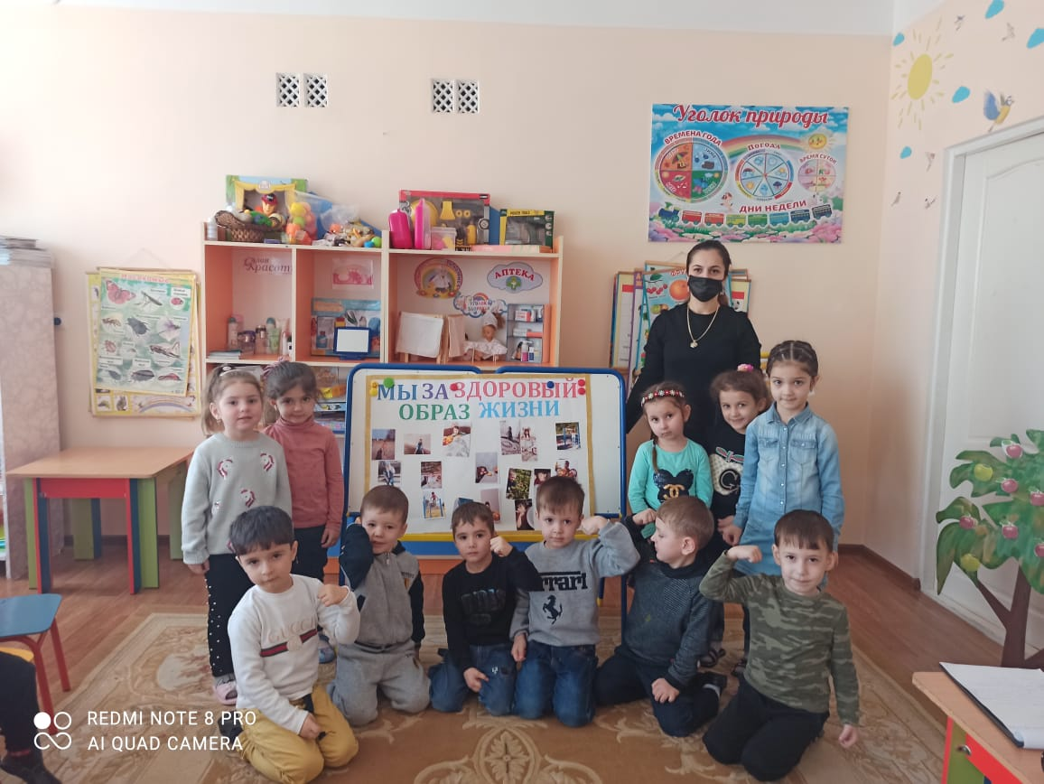

Воспитатель: Ахмедова. Асият М.

ЦЕЛЬ: Формирование убеждений и привычек здорового образа жизни в семье и условиях дошкольного образовательного учреждения.
ЗАДАЧИ: Дать детям общее представление о здоровье, как о ценности.
Расширить представления детей о состоянии собственного тела, узнать свой организм, научить беречь свое здоровье и заботится о нем.
Помочь детям в формировании привычек здорового образа жизни, привитию стойких культурно - гигиенических навыков.
Расширять знания дошкольников о питании, его значимости, о взаимосвязи здоровья и питания.
Формировать положительные качества личности ребенка, нравственного и культурного поведения - мотивов укрепления здоровья.
АКТУАЛЬНОСТЬ: Современное состояние общества, высочайшие темпы его развития представляют все новые, более высокие требования к человеку и его здоровью. Значение культа здоровья значительно возрастает. В. А. Сухомлинский писал: "Я не боюсь еще и еще повторить: забота о здоровье - это важнейший труд воспитателей. От жизнерадостности, бодрости детей зависит их духовная жизнь, мировоззрение, умственное развитие, прочность знаний, вера в свои силы". Незаинтересованность родителей в организации двигательной деятельности детей.
ОЖИДАЕМЫЕ РЕЗУЛЬТАТЫ:- знание детьми информации о своем организме;
- понимание детьми значимости соблюдения здорового образа жизни;
- знание о витаминах, их пользе для организма человека.
Сроки реализации: с «__25.01.2021___» по «___01.02.2021___»2021 года.

Вид проекта: краткосрочный.
Срок проведения: 1 неделя.
Участники проекта: Дети, родители, воспитатель средней группы.

Консультация для родителей
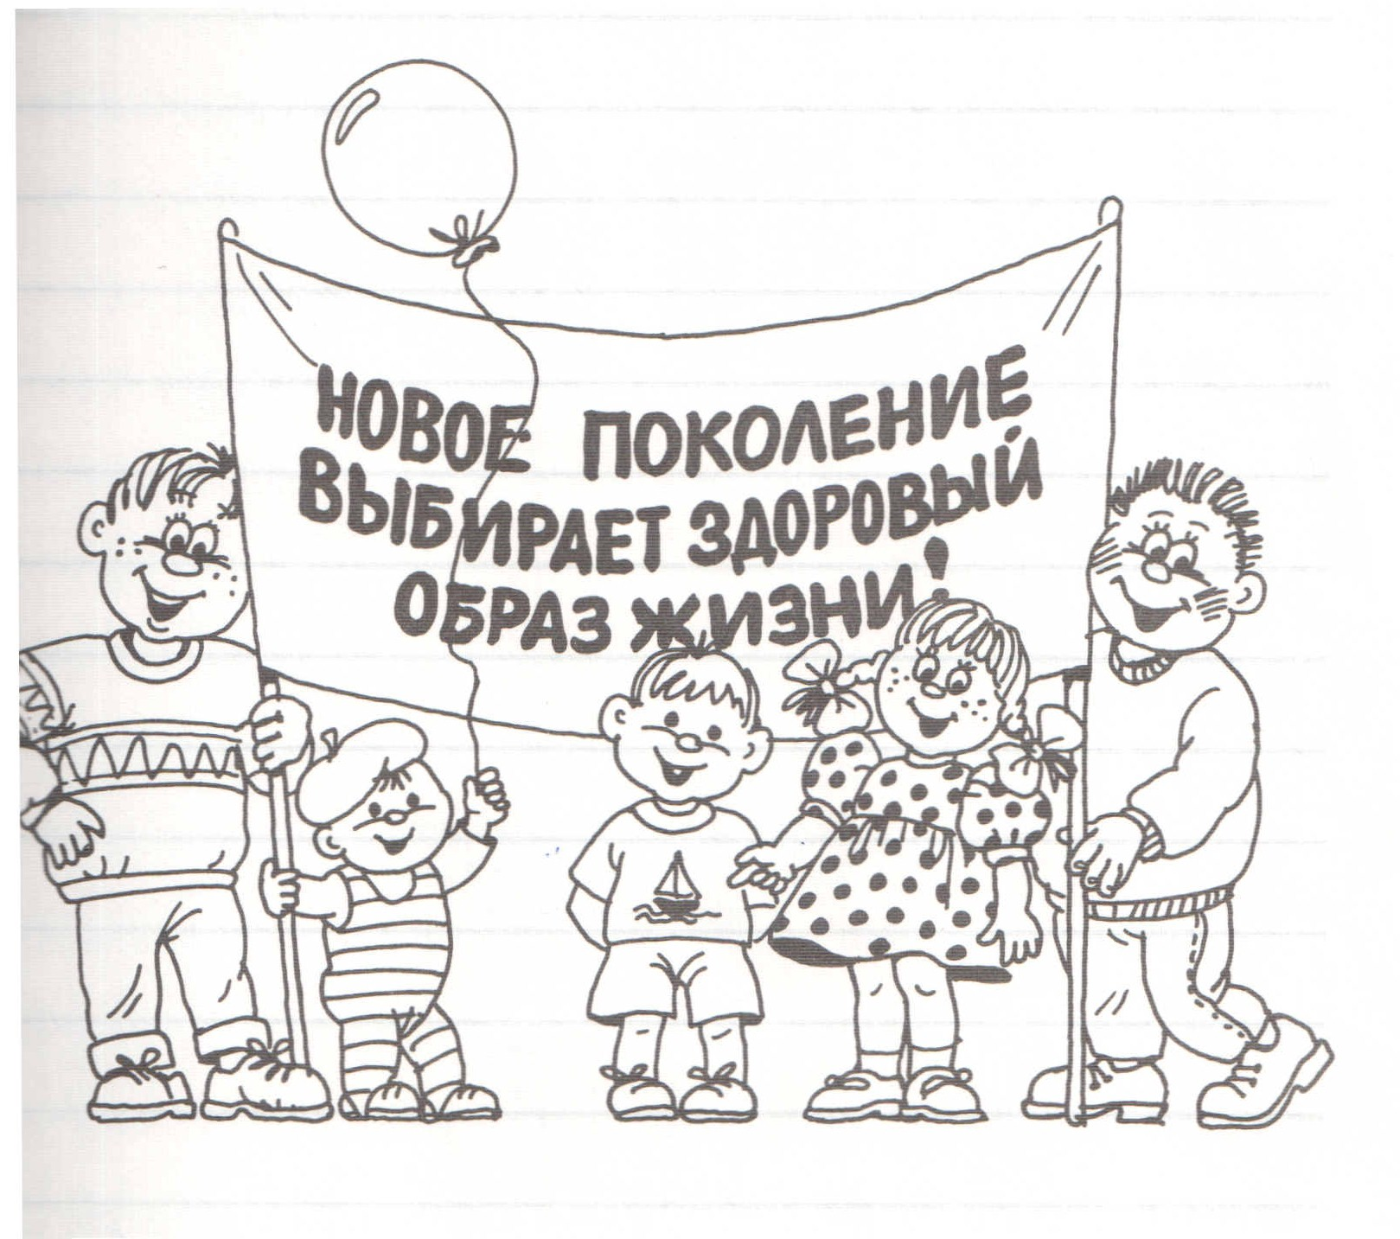

Дети, как известно, продукт своей среды - она формирует их сознание, привычки. Поэтому здоровый образ жизни необходимо формировать, именно начиная с детского возраста: забота о собственном здоровье как основной ценности станет естественной формой поведения. Так что же такое здоровье? Казалось бы, самый простой ответ должен гласить, что здоровье - это отсутствие болезней. Но для объяснения ребёнку этого недостаточно. Здоровье - это счастье! Здоровье - это когда ты весел и всё у тебя получается. Здоровье нужно всем - и детям, и взрослым, и даже животным. В формировании понятий о здоровом образе жизни, нужно дать понять детям, что нужно делать, чтобы быть здоровым? Нужно хотеть и уметь заботиться о здоровье. Если не следить за здоровьем, можно его потерять Понятие о здоровом образе жизни включает в себя много аспектов.
Это, во-первых: соблюдение режима дня. В детском саду режим соблюдается, так как это является одним из важных условий обеспечения деятельности дошкольного учреждения. А вот дома режим соблюдается не всегда, нужно приучать детей рано ложиться и рано вставать. Во – вторых: это культурно - гигиенические навыки. Дети должны уметь правильно умываться, знать, для чего это надо делать: чтобы быть чистым, хорошо выглядеть, чтобы было приятно, и кожа была здоровой, чтобы быть закалённым, чтобы смыть микробы. Для закрепления навыков рекомендуется использовать художественное слово, инсценировки игровых ситуаций.
Мойся мыло!
Не ленись!
Не выскальзывай, не злись!
Ты зачем опять упало?
Буду мыть тебя сначала.
О микробах:
Микроб - ужасно вредное животное,
Коварное и главное щекотное.
Такое вот животное в живот
Залезет - и спокойно там живёт.
Залезет шалопай, и где захочется
Гуляет по больному и щекочется.
Он горд, что столько от него хлопот:
И насморк, и чихание и пот.
Вы, дети, мыли руки перед ужином?
Ой, братец Лис, ты выглядишь простуженным.
Постой-ка, у тебя горячий лоб.
Наверное, в тебе сидит микроб!
Вместе с детьми рассматривайте ситуации защиты от микробов и делайте вывод, который дети должны хорошо усвоить: не есть и не пить на улице; всегда мыть руки с мылом, вернувшись с улицы, перед едой, после туалета. Предложить детям посчитать, сколько раз в день им приходится мыть руки; есть только мытые овощи и фрукты; когда чихаешь или кашляешь, закрывать рот и нос платком; есть только из чистой посуды. В - третьих: это гимнастика, двигательная деятельность, закаливание и подвижные игры. Если человек будет заниматься спортом, он проживёт дольше. "Береги здоровье смолоду". Дети должны знать, почему так говорят. Обязательно ежедневно проводить гимнастику. В - четвёртых: культура питания. Обыгрывание ситуаций "В гости к Мишутке" и "Вини - Пух в гостях у Кролика", рассматривание и обсуждение картинок к играм: "Осторожно, вирус", "Будь здоров!". Рассказать детям, что в овощах и фруктах много витаминов А, В, С, Д, в каких продуктах они содержаться и для чего они нужны.
Здоровый образ жизни – это деятельность человека, направленная на сохранение здоровья.
“Здоровье не всё, но всё без здоровья – ничто”.
(Сократ.)
ПОМНИТЕ!!!

Основными компонентами здорового образа жизни являются:
1. Рациональное питание.
2. Регулярные физические нагрузки.
3. Личная гигиена.
4. Закаливание организма.
5. Отказ от вредных привычек.

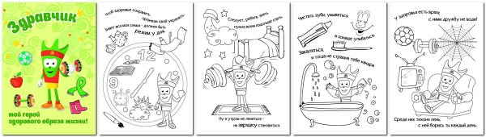
ПОМНИТЕ!!!
О здоровье детей должны заботиться родители.
Приучайте ребенка к физическим нагрузкам с самого детства. Активные движения повышают устойчивость ребёнка к заболеваниям, вызывают мобилизацию защитных сил организма, повышаю деятельность лейкоцитов. Недостаток движений (гиподинамия) вызывает изменения в центральной нервной системе, которые могут привести к эмоциональной напряженности и неустойчивости, к нарушению обмена веществ в организме, к снижению работоспособности организма. Полезными будут и процедуры закаливания.
Лучший способ привить ребенку здоровый образ жизни – пример родителей.
Здоровая и счастливая семья обязательно воспитает таких же детей.

ДОБРЫЕ СОВЕТЫ
Каждый новый день начинайте с утренней гимнастики и улыбки.
Ребята,
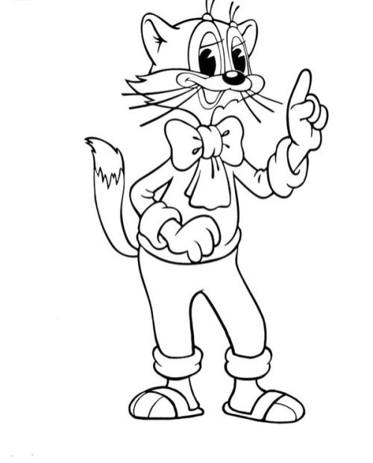
Давайте вести здоровый образ жизни.

- Соблюдайте режим дня.
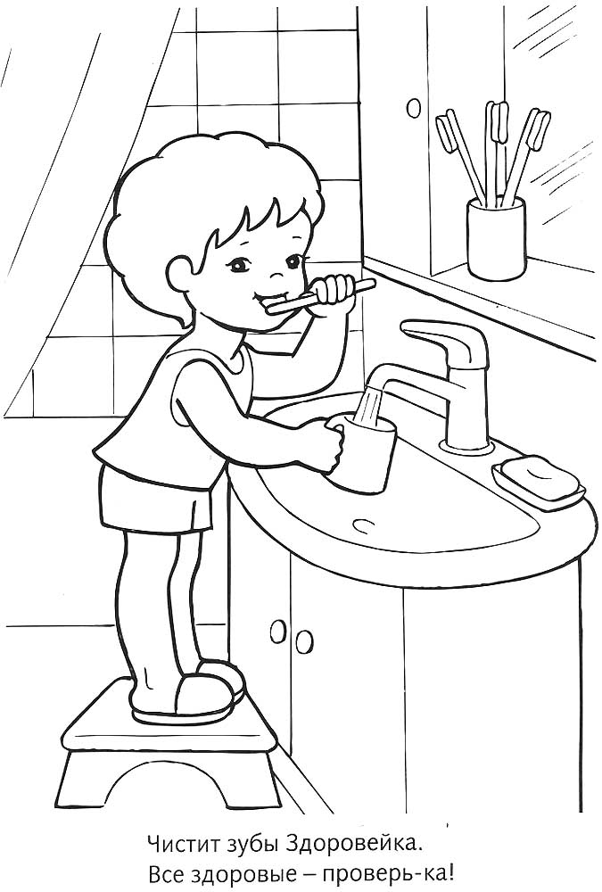
- Больше читайте книги, меньше смотрите телевизор.
- Не бывает плохих детей, бывают плохие поступки.
- Положительное отношение к себе - основа психологического выживания
- Личный пример здорового образа жизни - лучше всяких бесед о нем.
- Закаливайтесь - солнце, воздух и вода- наши лучшие друзья
- Лучший вид отдыха - прогулка с семьей на свежем воздухе.
- Помните: простая пища самая полезная для здоровья.
- Лучшее развлечение для ребёнка - совместная игра с родителями.
- С раннего детства воспитывайте у своих детей привычку заниматься физкультурой и спортом!
- Воспитывайте в своих детях уважение к людям, занимающимся спортом!
- Рассказывайте о своих спортивных достижениях в детстве и юности!

Перспективный план реализации проекта

1 день
Утро. Утренняя гимнастика с родителями. Пропаганда здорового образа жизни. Закрепление выполнения основных видов движений. Общее укрепление организма.
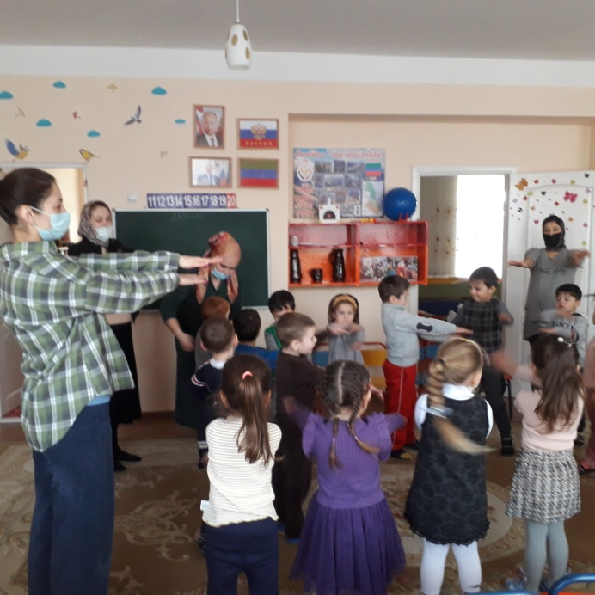

Беседа «Витамины я люблю - быть здоровым я хочу».

Цель: расширять знания о пользе витаминов, закрепить знания о полезных и вредных продуктах. Воспитывать желание заботиться о своем здоровье.
Материал: иллюстрации овощей и фруктов, вредной пищи, кукла, тарелочки (зеленая и красная)

Ход беседы:
Дети сидят полукругом на стульчиках.
- Ребята, сегодня к нам в гости пришла кукла Маша, а пришла она не просто так, а спросить у нас совет. У ее младшей сестренки разболелся живот, потому что она съела, целую коробку конфет.
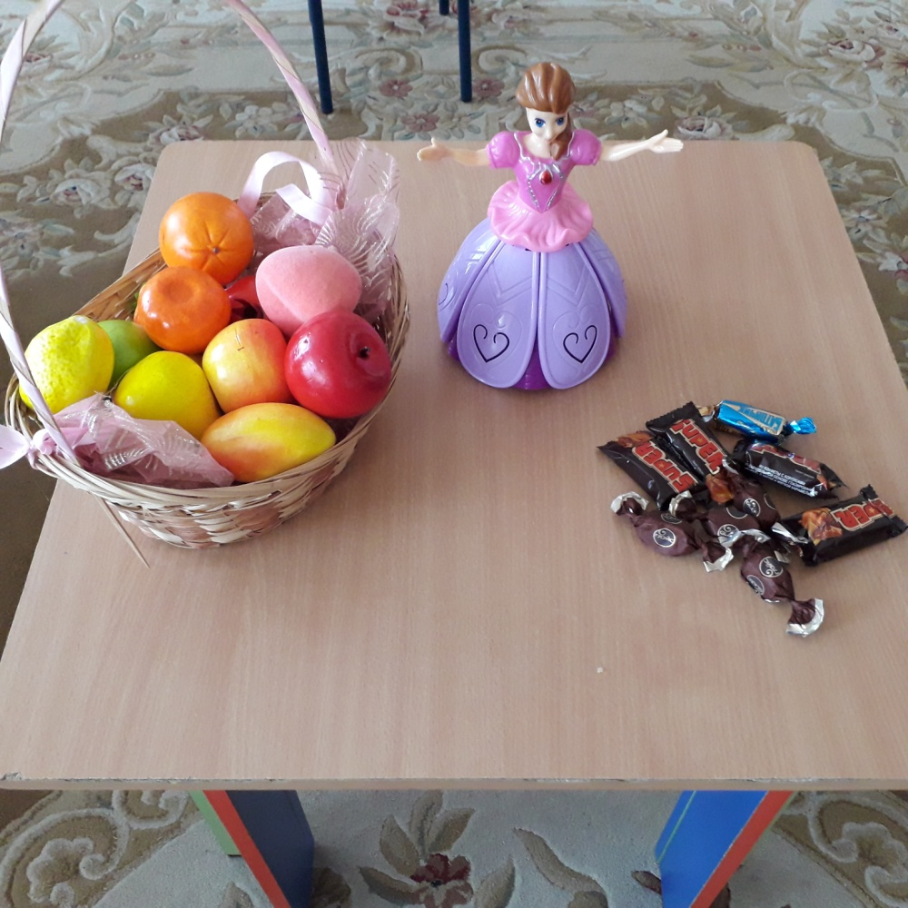
Ребята, можно ли съедать целую коробку конфет за раз? (Нет, нельзя.)
- Давайте вместе с вами разберемся, какая пища полезная, а какая вредная и подскажем Маше, как вылечить сестренку.
- Ребята, как вы думаете, зачем человеку нужна еда? (Чтобы расти, быть сильным и здоровым).
Если дети затрудняются ответить, задать наводящие вопросы.
- Правильно, ребята, еда нужна для того, чтобы расти! А чтобы быть сильными и здоровыми?
- А вся ли еда полезна для нашего здоровья. (Нет, не вся еда полезна для здоровья).
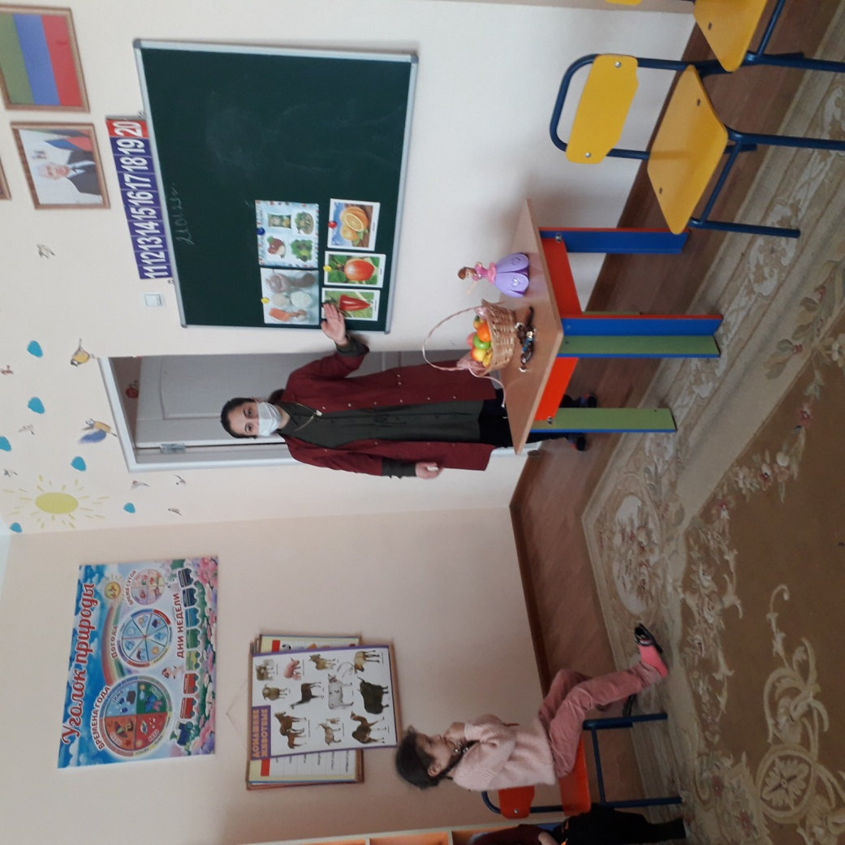
- Да, ребята, вы правы. Тогда скажите, какие полезные продукты вы знаете? (Овощи, фрукты, каша).

- Да эти продукты очень полезны, потому что в них находятся витамины. Сейчас я вам расскажу, какие витамины есть и для чего они нужны.

Витамин А- важен для зрения. Он содержится в моркови, рыбе, сладком перце, яйцах, петрушке.
Витамин В- нужен нашему сердцу. Он находится в мясе, молоке, орехах, хлебе, курице, горохе.
Витамин С- помогает бороться с простудой. Он содержится в цитрусовых (апельсинах, лимонах, капусте, луке, редисе, смородине).
Витамин Д- помогает укреплять наши кости. Он находится в рыбе и рыбьем жире.
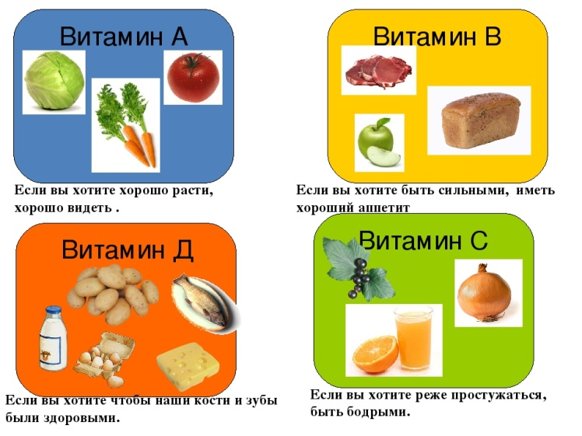
Воспитатель показывает называемые продукты на картинках.

- Вот сколько, много полезных продуктов я назвала! А теперь подумайте, шоколадки, чипсы, газированная вода - это полезные продукты? (Нет, это вредные продукты).
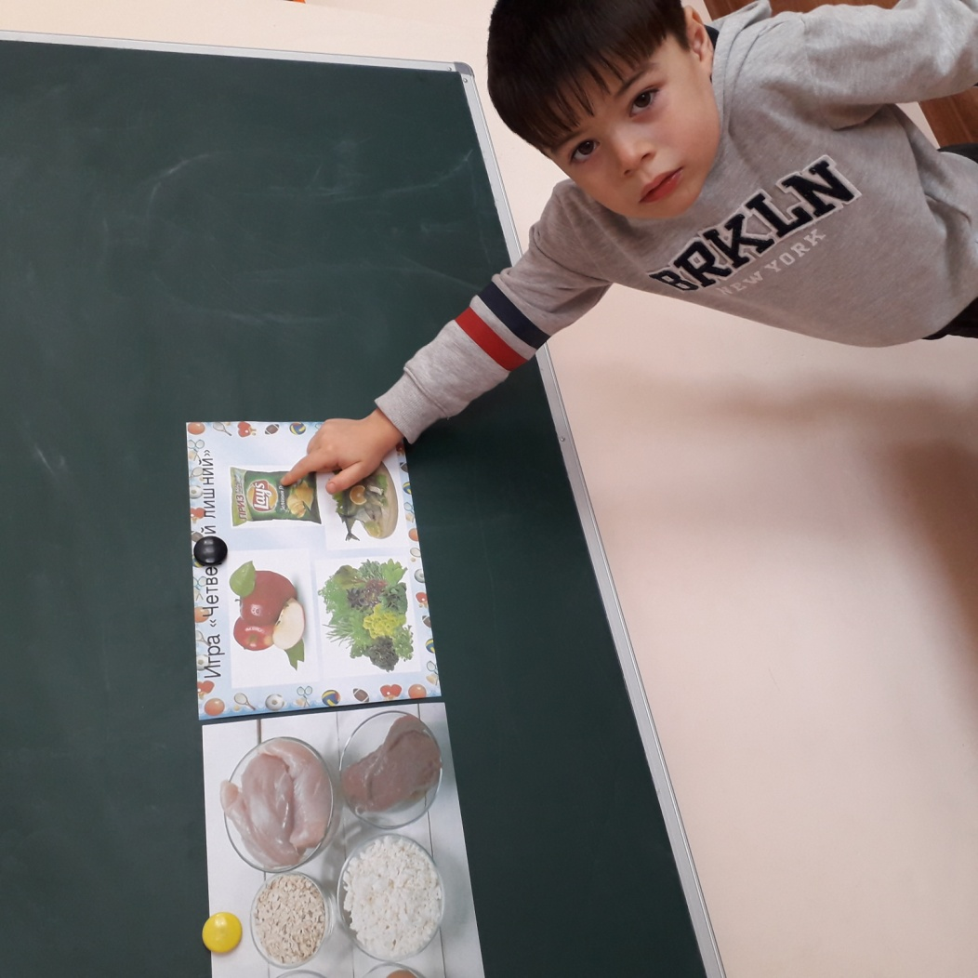
- Да, ребята, эти продукты вредны для здоровья. Если много их есть- можно заболеть, как сестренка Маши.
- Теперь, дети, давайте немного поиграем. У меня на столе есть зеленая тарелочка и красная.
В зеленую мы положим полезные продукты, а в красную вредные.
Воспитатель приглашает детей к столу, где заранее разложены картинки с продуктами. Дети берут по две картинки, по очереди подходят к столу, решают в какую тарелку положить картинки. Когда все картинки разложены, дети садятся на стульчики. Воспитатель вместе с детьми разбирает, правильно ли разложены картинки, если нет, просит детей объяснить почему, мотивирует детей давать полный ответ. Если ребенок не может сформулировать полный ответ, воспитатель помогает ему и просит повторить.
- Молодцы, ребята, теперь Маша и мы узнали, какие продукты полезны для нашего здоровья, а какие наоборот вредные. Маша говорит вам «спасибо» за помощь, она обязательно передаст своей сестренке, что нужно есть, чтобы быть здоровым и не болеть
Занятие по лепке Лепка «Яблоки и ягоды»
Задачи: Закреплять умение детей лепить предметы круглой формы и разной величины. Учить передавать в лепке впечатления от окружающего. Закрепить знания о пользе фруктов и ягод.
Материалы: Фрукты и ягоды для рассматривания. Пластилин, доски для лепки, стеки.

Ход занятия:
Воспитатель: Ребята, сегодня мы с вами (Раздаётся стук в дверь.) В гости к нам пришел ежик.
Ежик: Здравствуйте, ребята!
Дети: Здравствуй, ёжик!
Воспитатель: Ежик, а что это ты с собой принес?
Ежик: Вот отгадаете загадку, тогда скажу, что у меня в мешке.
Загляни в осенний сад
Чудо - мячики висят.
Красноватый, спелый боки т
Ребятишкам на зубок.
Дети: Яблоки.
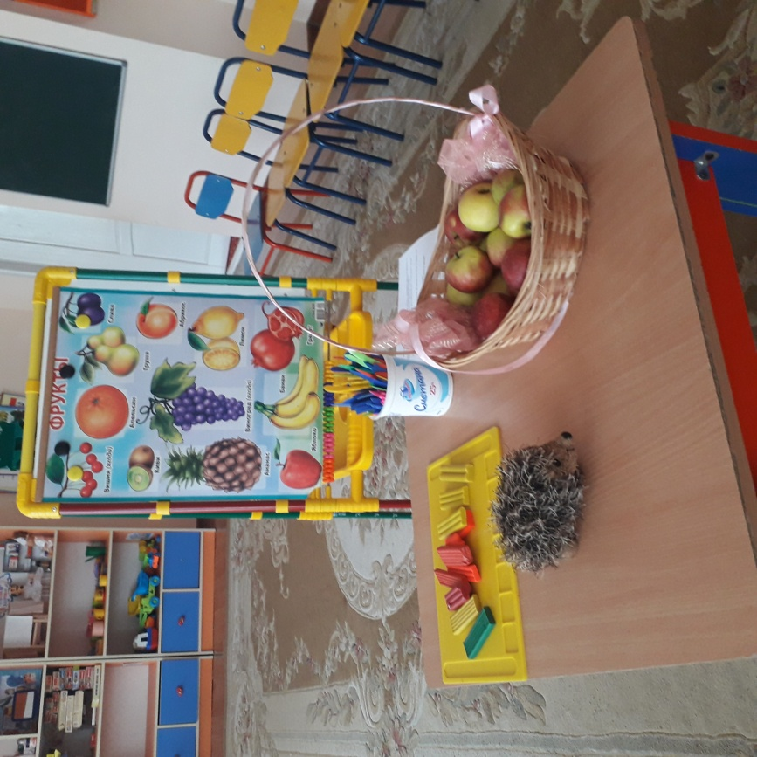
Ёжик: Верно. Молодцы! (Достаёт несколько разных по размеру, цвету настоящих яблок).
Воспитатель: Ребята, давайте расскажем ежику, что мы знаем о пользе яблок.
Дети: Яблоки очень полезны, в них много витаминов.
Воспитатель: Какой они формы?
Дети: Круглые.
Воспитатель: Какого цвета?
Дети. Яблоки красные, жёлтые, зелёные.
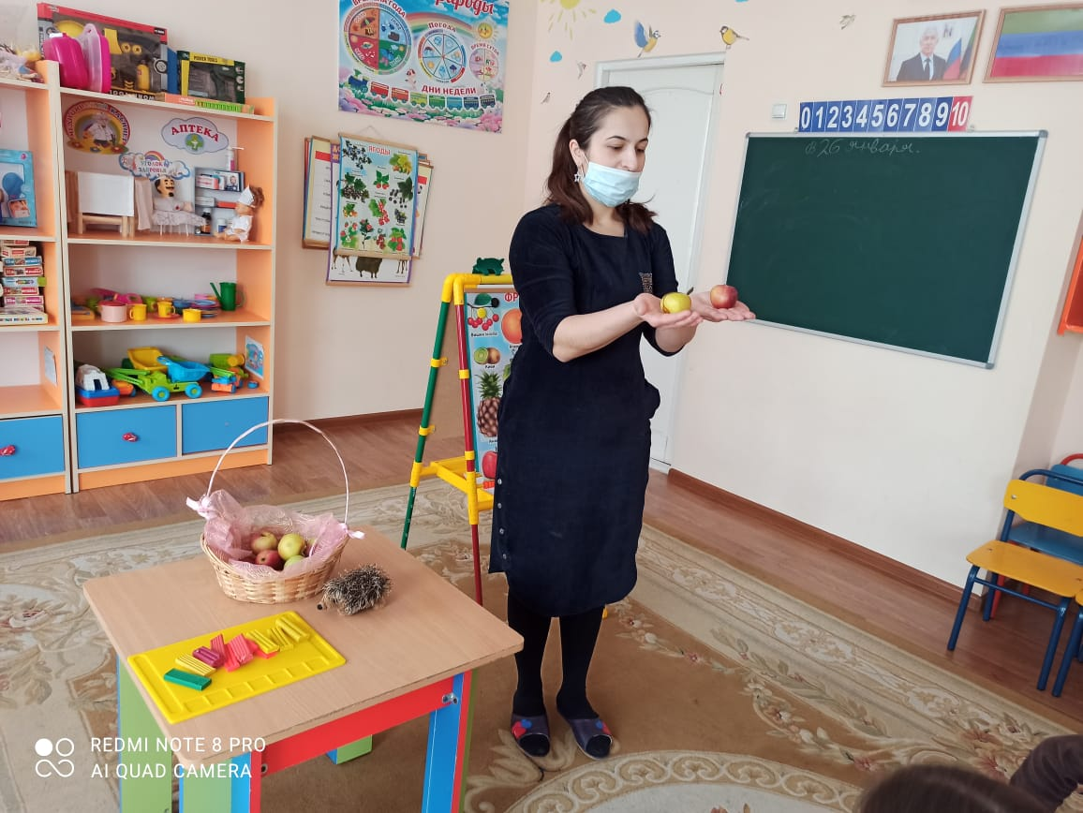

Воспитатель: Сравните по величине какое больше, какое меньше?
Дети: Красные больше жёлтых а жёлтые меньше зелёных!
Воспитатель: Молодцы! Теперь давайте немного отдохнем.
Физминутка
Та-та-та – яблоко – моя мечта! (Дети сжимают и разжимают пальцы)
Ато-ато-ато – витаминами богато! (Хлопают в ладоши)
Ти-ти-ти – где же яблоко найти! (Поднимают и опускают плечи)
Ать-ать-ать – надо яблоко искать! (Приставляют к глазам то одну ладонь,
то другую)
Воспитатель: Ребята, давайте пополним корзину ежика, чтобы он передал своим лесным друзьям от нас угощения, и слепим для них яблоки,
а ещё ягоды, которые в лесу не растут.
Отгадайте загадку:
Повернулась к грядке боком,
Налилась вся красным соком.
Ей сестрица земляника.
Что за ягодка?
Дети: Клубника.
Воспитатель: (Показывает муляж клубники). Молодцы! Какая она по цвету, форме?
Дети: Она круглая. Красная.
Воспитатель: Теперь приступаем к работе,
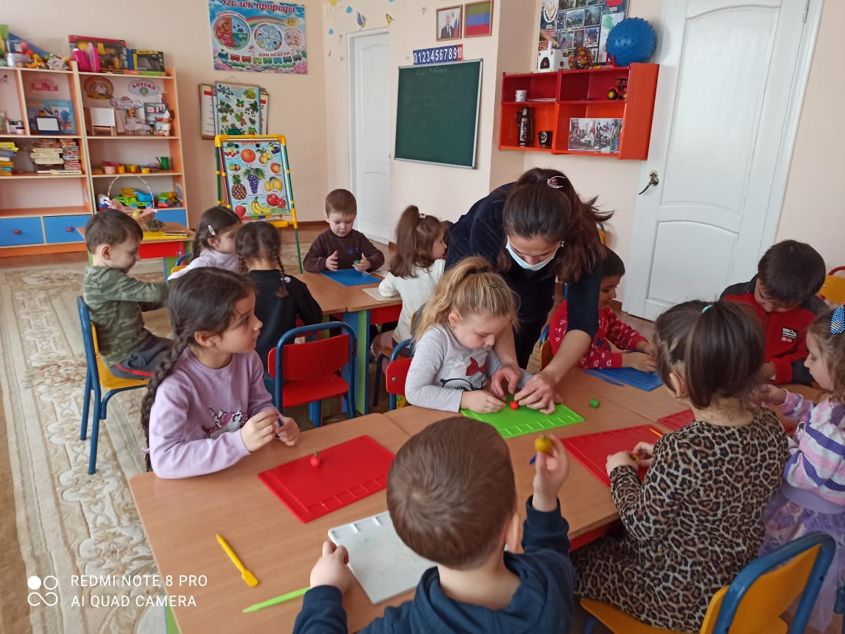
аккуратно, стараемся слепить красивые, аппетитные ягодки и яблочки. Помните, что для яблочка нужен кусочек пластилина, побольше, чем для клубники. Покажите в воздухе руками, как лепить предметы круглой формы.
Дети лепят.
Ежик: Молодцы, очень красивые получились ягоды и яблоки.
Я передам их моим друзьям, думаю, что им очень понравится. Спасибо вам, ребята! До свидания!
Дети: До свидания, ёжик!
Оздоровительная пробежка по территории детского сада.
Цель: Упражнять детей в непрерывном беге, способствовать формированию здорового образа жизни.

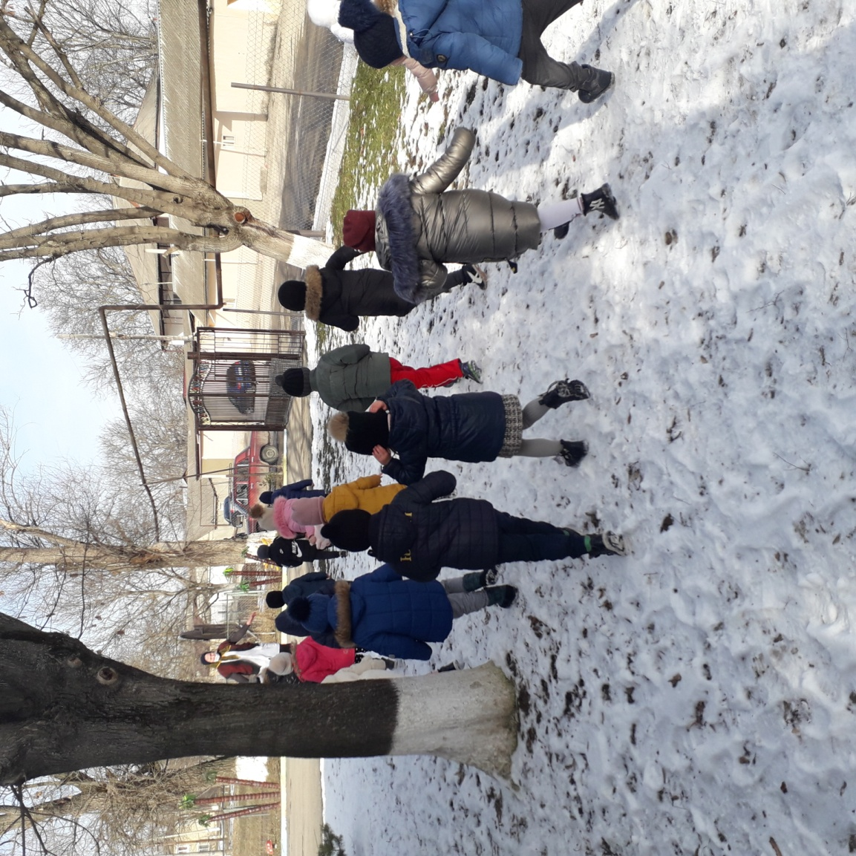

2 день.
УТРО. Утренняя гимнастика с родителями. Пропаганда здорового образа жизни.
Цель: Закрепление выполнения основных видов движений. Общее укрепление организма.

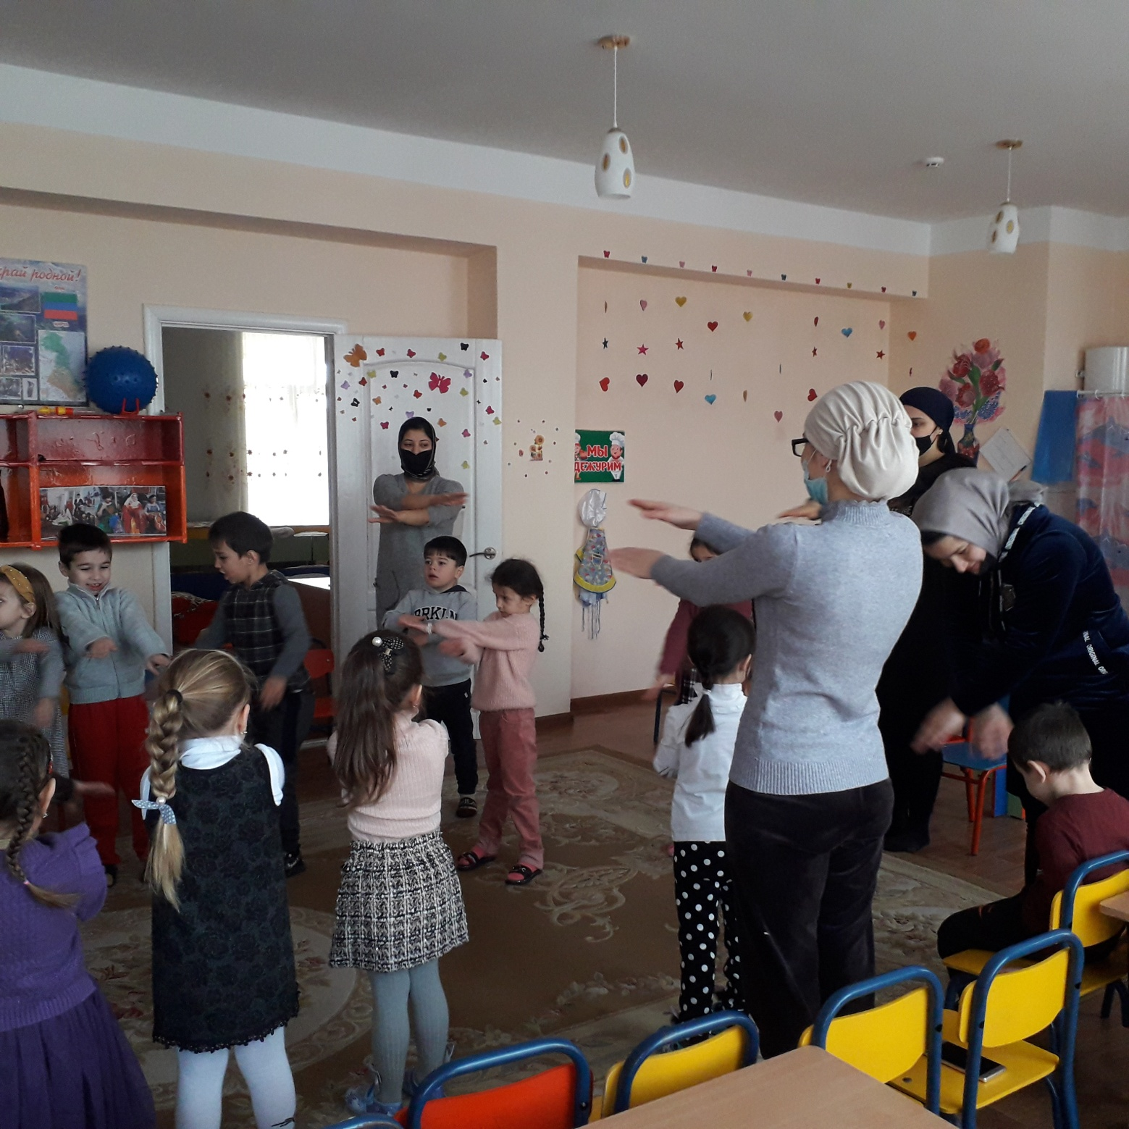

ДЕНЬ: Занятие по ознакомлению с окружающим миром. «Петрушка - физкультурник»

Задачи: Совершенствовать умение группировать предметы по назначению (удовлетворение потребностей в занятиях спортом); уточнить знания детей о видах спорта и спортивного оборудования; воспитывать наблюдательность.
Материал: Картинки с изображением предметов, удовлетворяющих потребности ( в труде, рисовании, игре, спорте; (спортивный инвентарь, мяч, скакалка, обруч, теннисная ракетка, лента, гантели, палочка, мешочек); набор картинок с видами спорта; (два обруча; картинки «Зима» и «Лето»; алгоритм описания предметов).
Ход занятия.
Сюрпризный момент
Стук в дверь
Воспитатель: Дети, к нам пришла посылка, а от кого, я загадаю загадку:
Петрушка – физкультурник
Мой веселый колпачок
Лихо сдвинут на бочок.
Я веселая игрушка,
А зовут меня… .
Воспитатель:
- Дети становитесь вокруг
Петрушка прислал письмо в посылке, а в нем задания
Воспитатель предлагает детям проверить это утверждение: отложить в сторону все лишние предметы. Дети откладывают лишние предметы
Дети, у которых спортивный инвентарь. Показывают
Дети приносят инвентарь, имеющийся в группе.
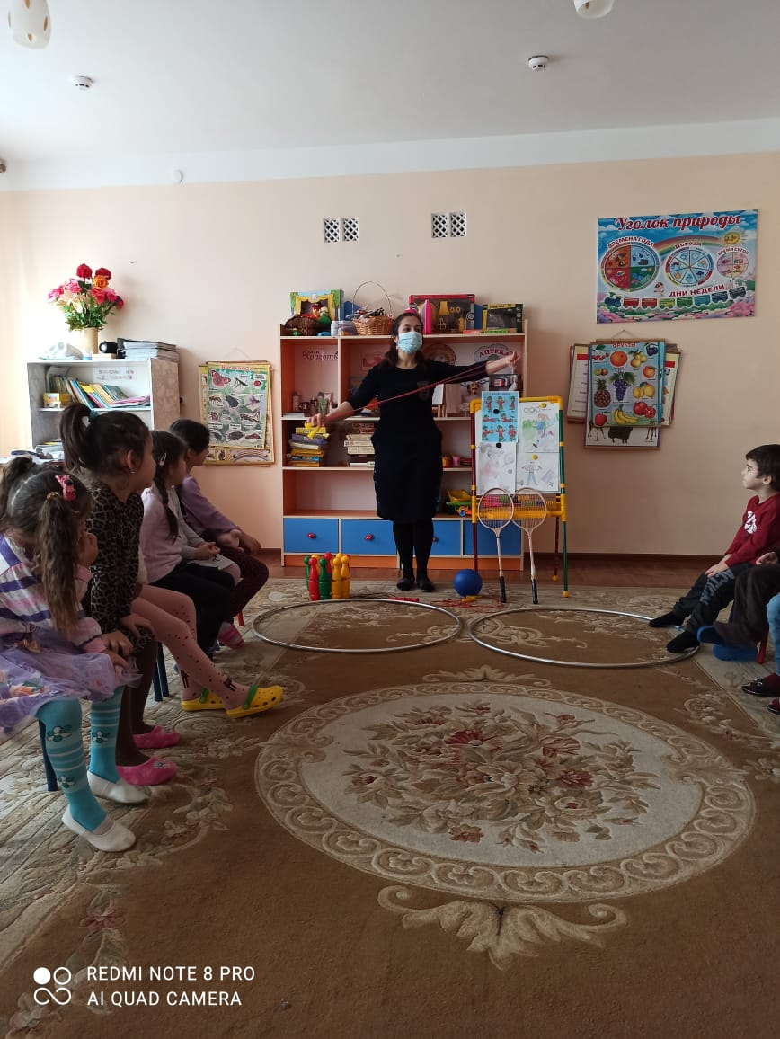
Воспитатель предлагает алгоритм для описания предметов. Каждый ребенок называет свой предмет, описывает его, рассказывает о его назначении и применении.
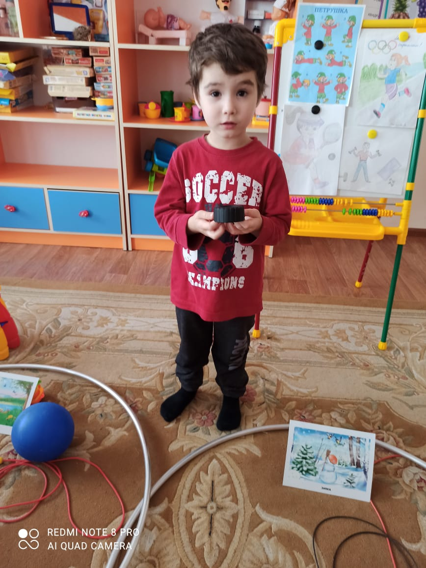
Воспитатель спрашивает у детей, что объединяет эти предметы, кто их создал, какие качества они развивают у человека. Предлагает вспомнить разные виды спорта, рассказать Петрушке какие виды спорта относятся к летним, а какие к зимним.
На полу лежат два обруча с картинками «Зима» и «Лето». Дети берут картинки с разными видами спорта и относят их к соответствующим обручам.
Игровое задание считается выполненным, если дети правильно сгруппировали все предметы и картинки с изображением предметов.
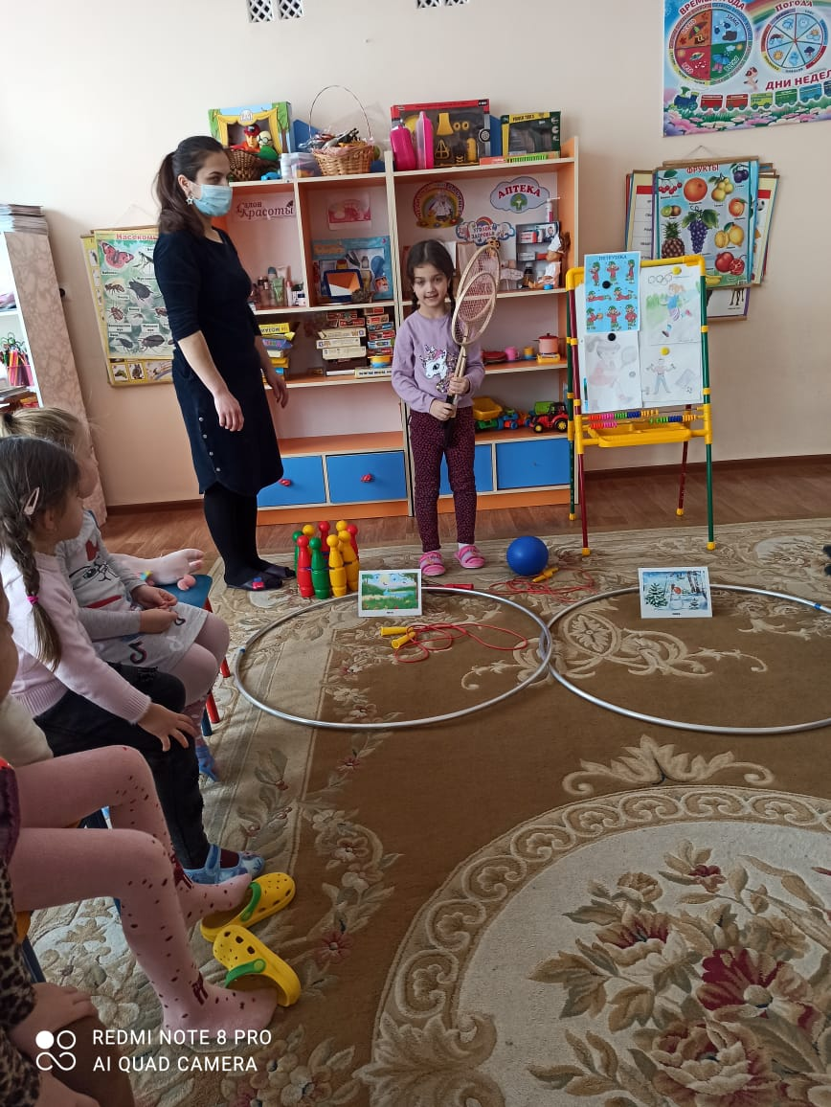
Педагог: Физминутка
Девочки и мальчики
прыгают, как мячики,
Ручками хлопают,
Ножками топают,
Глазками моргают,
После отдыхают.
Воспитатель раздает детям картинки со схематичным изображением спортивного инвентаря, которые нужно раскрасить.
Педагог. Раздает детям, и они раскрашивают.

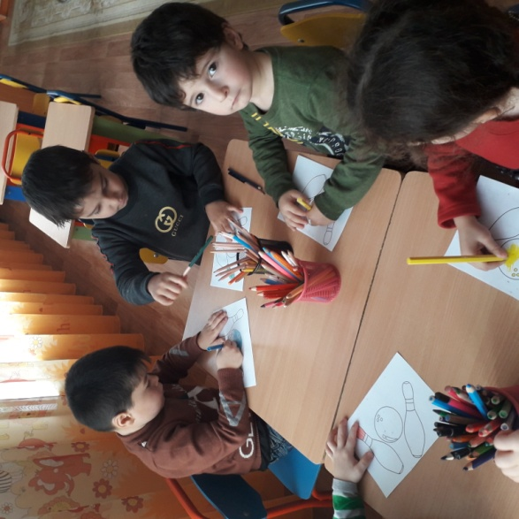
Дети отдают рисунки
Молодцы! Теперь я пойду и расскажу все, что я узнал, своим друзьям, а вы растите ловкими и сильными.

Оздоровительная пробежка по территории детского сада.
Цель: Упражнять детей в непрерывном беге, способствовать формированию здорового образа жизни.
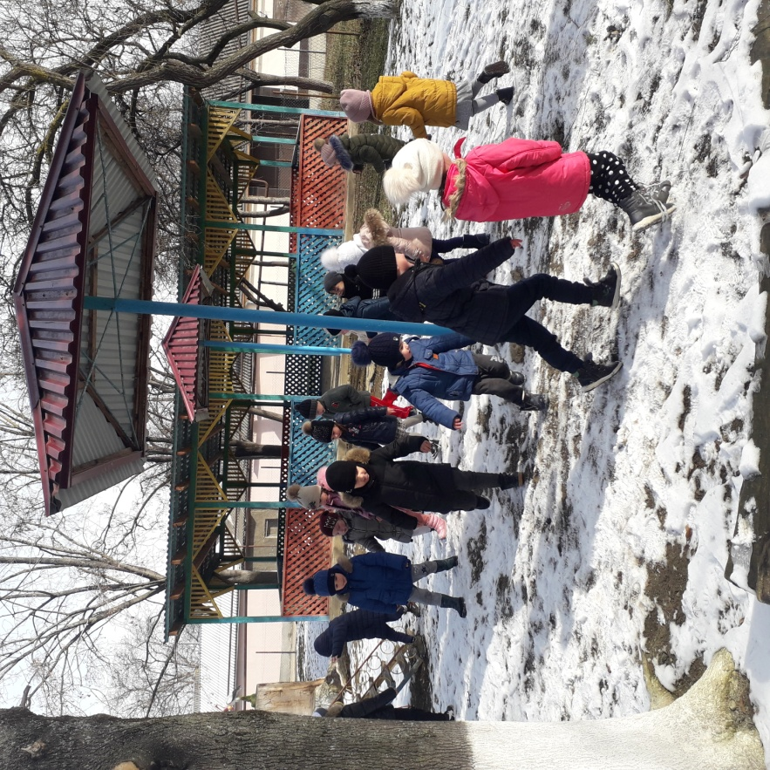

Подвижная игра «Догони пару»
Дети становятся в две шеренги на расстоянии 3-4 шагов одна от другой. По команде воспитателя: «Беги!» - первая шеренга детей убегает, а вторая догоняет (каждый догоняет свою пару – ребенка, стоящего напротив, стараясь осалить до пересечения линии финиша).
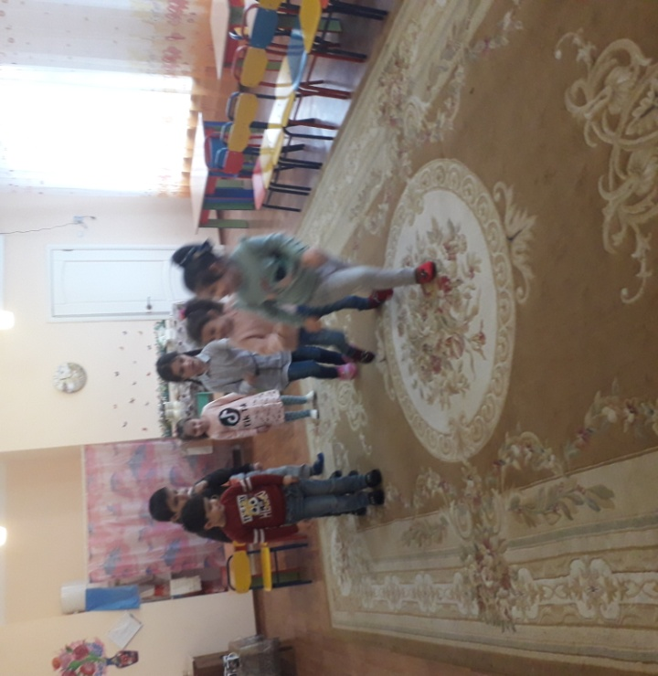

3 день
УТРО. Утренняя гимнастика с родителями. Пропаганда здорового образа жизни.Цель: Закрепление выполнения основных видов движений. Общее укрепление организма.
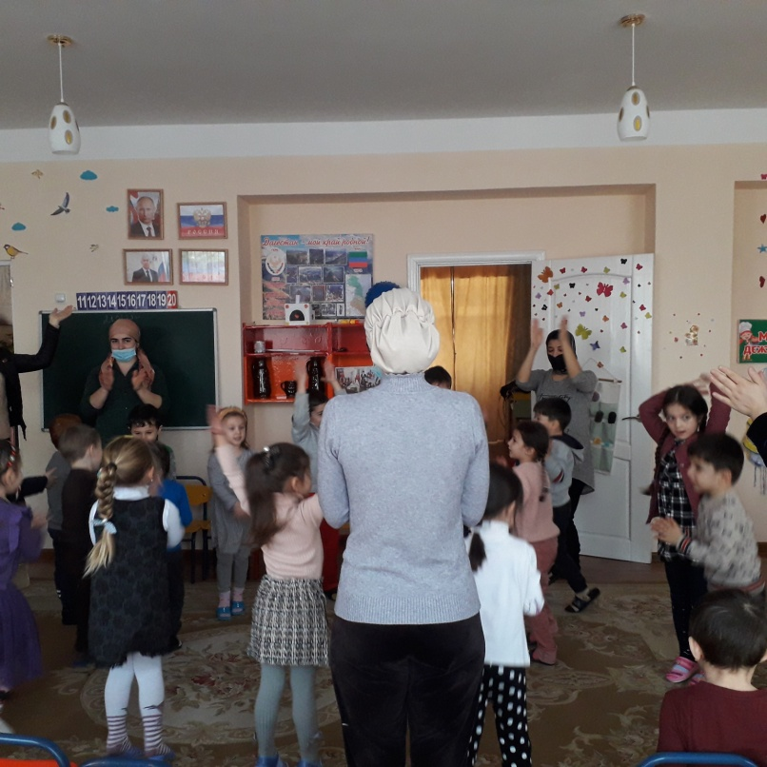

Занятие по физической культуре.
Цель: Формирование здорового образа жизни.
Упражнять детей в ходьбе и беге врассыпную между предметами; в ловле мяча двумя руками; закреплять навык ползания на четвереньках.
Формирование правильной осанки, развитие скорости, выносливости.
Воспитание смелости, честности, настойчивости.
Планируемые результаты:
- проявляет инициативу и самостоятельность;
- активно взаимодействует со сверстниками и взрослыми, участвует в совместных играх;
- умеет выполнять общеразвивающие упражнения;
-умеет выполнять основные виды движений;
- развита крупная моторика.
Демонстрационный материал: мяч, гимнастическая скамейка, 2 кубика, руль.
Раздаточный материал: мячи.
Ход занятия:

-Ребята, к нам в гости пришёл мальчик Марат. Он занимается спортом и поэтому никогда не болеет.
-Здравствуйте, ребята!
-Здравствуй, Марат!
-Ребята, хотите быть такими как я, сильными и здоровыми? (да)
-Тогда я вас научу делать упражнения, повторяйте за мной!

1 часть
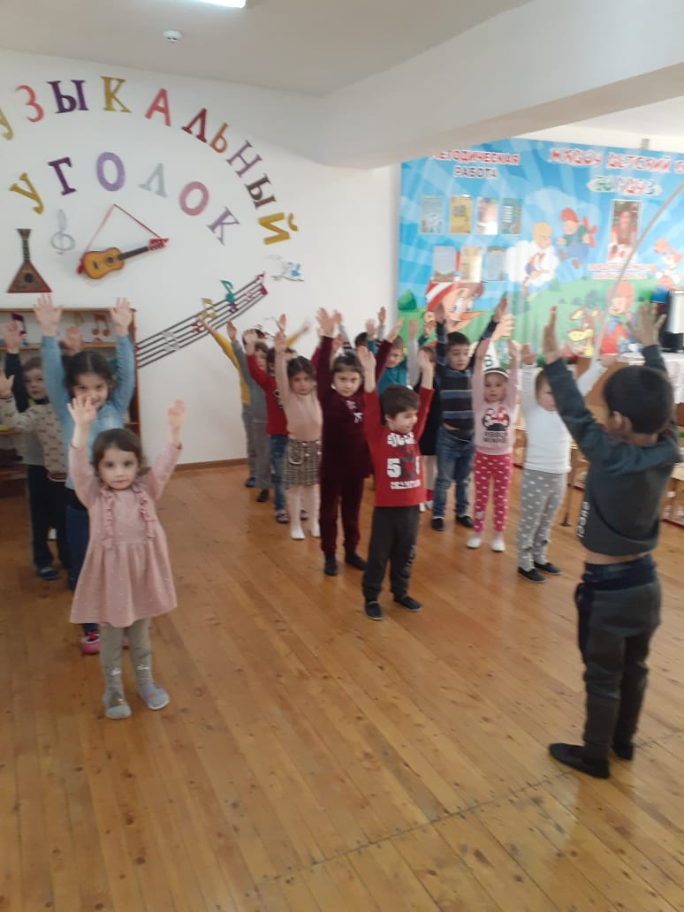
Ходьба в колонне по одному; по сигналу воспитателя дети переходят на ходьбу на носках, руки за голову; обычная ходьба, руки в стороны; переход на бег врассыпную. Ходьба и бег в чередовании.
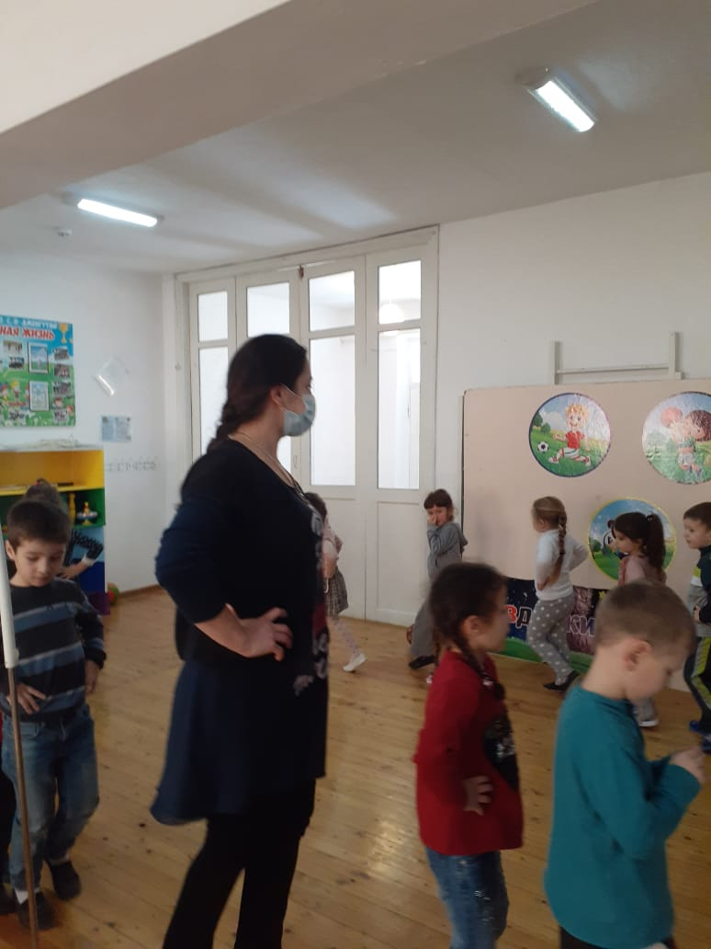
2 часть. Общеразвивающие упражнения с мячом.
И. п. - стойка ноги на ширине ступни, мяч вниз. Мяч вверх, поднимaяcь на носки, вниз, вернуться в исходное положение (4-5 раз).
Основные виды движений.
1.Перебрасывание мячей друг другу (10-12 раз).
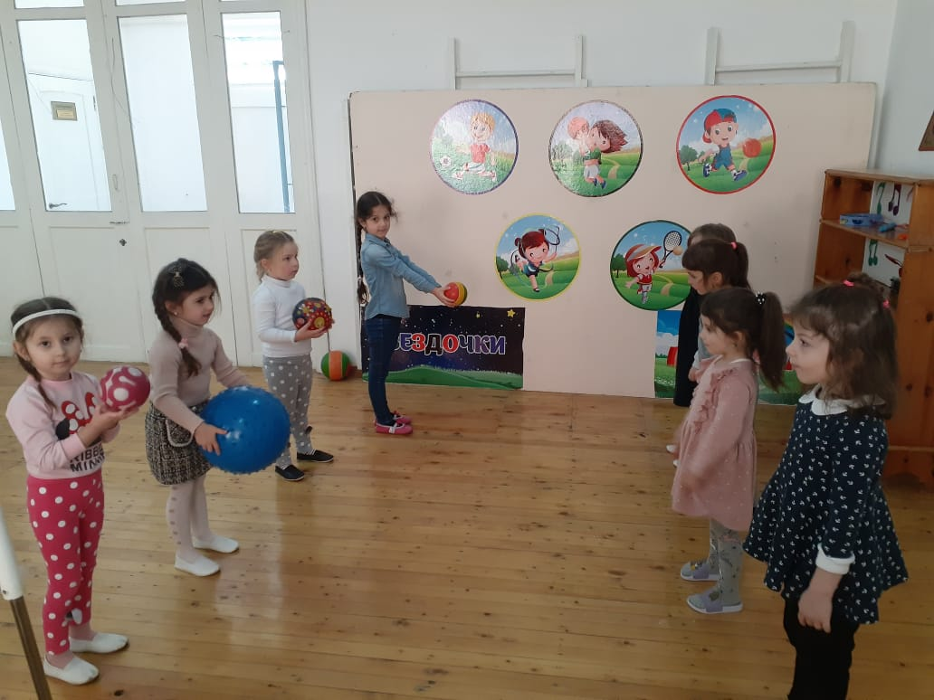

2. Ползание по гимнастической скамейке на четвереньках.
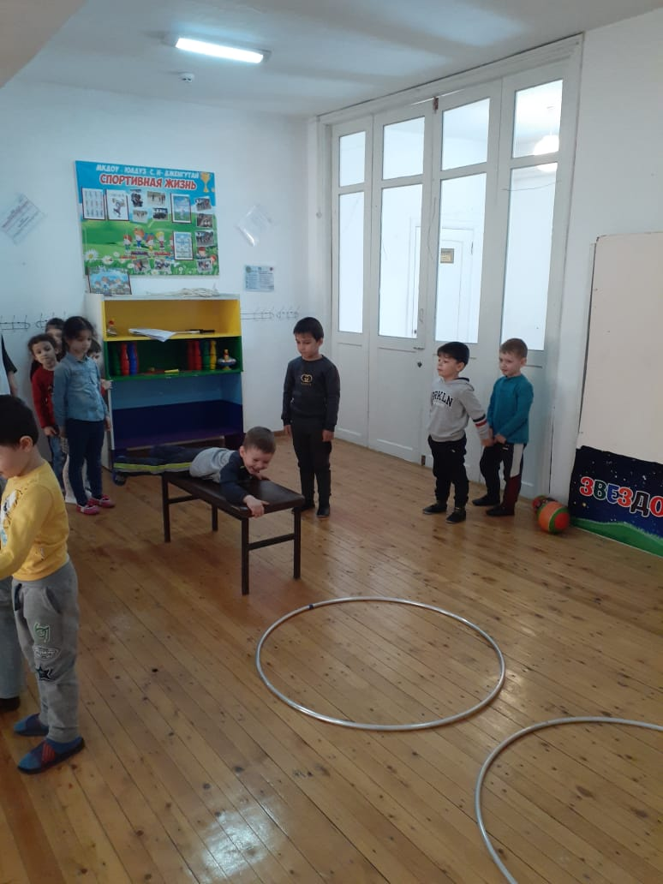
Дети перестраиваются в колонну по одному, затем в две шеренги. У одной группы ребят остаются мячи, остальные дети кладут мячи на место. Расстояние между шеренгами 1,5 м (обозначается рейками или шнурами). По сигналу: «Бросили!» - дети перебрасывают мяч своим партнерам (способ - двумя руками снизу). Воспитатель уделяет основное внимание тому, чтобы дети бросали мяч точно в руки партнерам. Дети при ловле мяча не должны заранее выставлять руки, а выносить их вперед в момент ловли.
Вдоль зала ставят две гимнастические скамейки, на расстоянии 2 м от них ставят по кубику. Дети выполняют ползание на четвереньках с опорой на ладони и ступни, затем выполняют прыжки на двух ногах до кубика (2-3 раза).
Подвижная игра «Воробышки и автомобиль».
На одной стороне зала размещают скамейки, на них сидят «воробышки». На другой стороне обозначают место для гаража. «Воробышки вылетают из гнезда», - говорит воспитатель, и дети-«воробышки» прыгают со скамеек (высота 20 см), бегают в разных направлениях, подняв руки в стороны - «летают». Раздается гудок, и появляется «автомобиль» (ребенок, в руках у которого руль). «Воробышки» быстро улетают в свои «гнезда». «Автомобиль» возвращается в гараж. Игра повторяется.
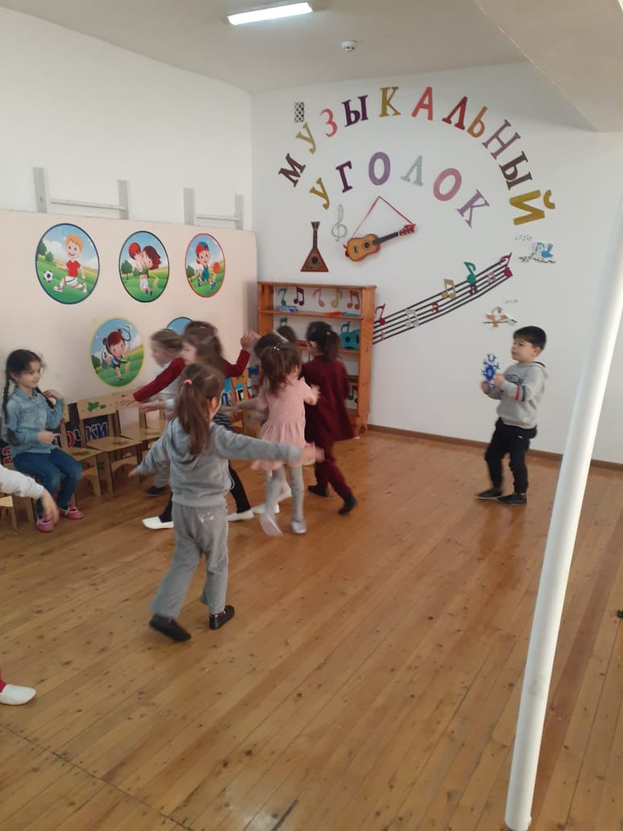
3 часть.
Ходьба в колонне по одному в обход зала.
Итог:
Что мы сегодня делали?
Для чего мы это делали?
Похвала детей.

Чтение сказки К. И. Чуковского «Мойдодыр».
Задачи: Закреплять умение внимательно слушать произведение, отвечать на вопросы, закреплять культурно-гигиенические навыки. Формирование положительного отношения к здоровому образу жизни; развивать внимание, память, логическое мышление, правильную связную речь детей; воспитывать интерес к детской художественной литературе, аккуратность, чистоплотность, желание быть всегда опрятным, красивым; обогатить словарный запас.
Материал: красочные иллюстрации к произведению.
Вводная часть
- Ребята, посмотрите, кто к нам пришёл. Кто это? Вы с ним знакомы?
(Воспитатель показывает иллюстрацию с изображением Мойдодыра.)

- А как вы думаете, зачем он к вам пришёл?
- Да, Мойдодыр пришёл к нам рассказать, как ребята должны самостоятельно ухаживать за собой.
Основная часть
- Ребята, так давайте прослушаем сказку Мойдодыра, чтобы знать нам, как ухаживать за собой. (Воспитатель сопровождает чтение показом иллюстраций).
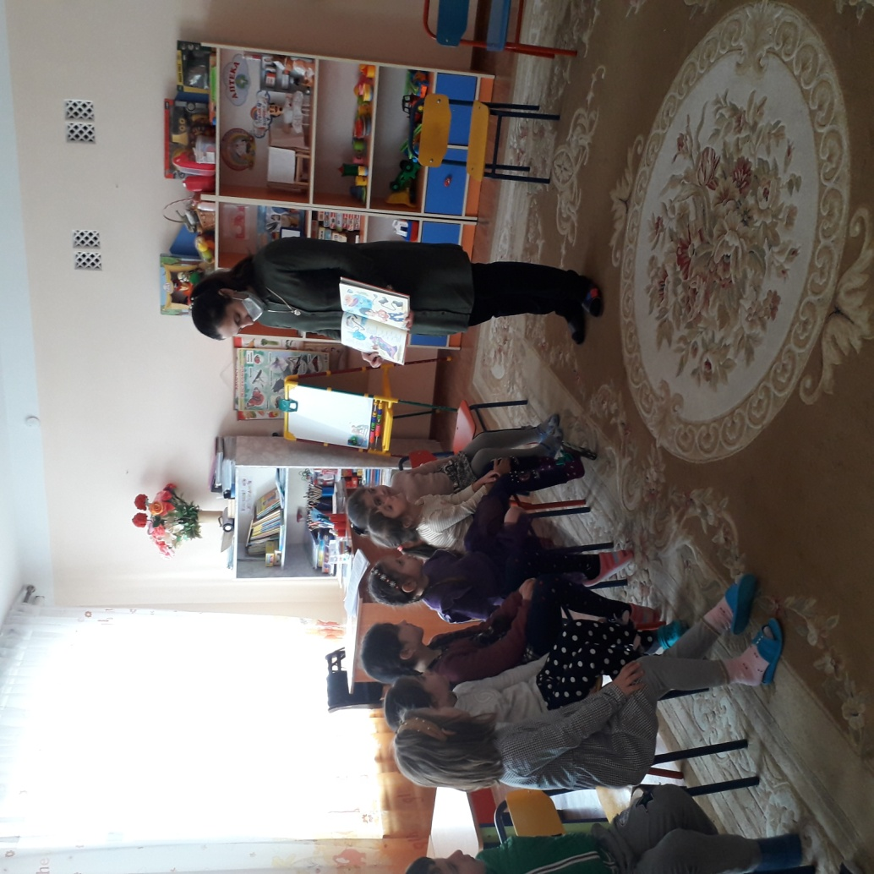
- Интересная сказка? О ком рассказывается в сказке?
-Да, ребята, мальчик был ленивым, а мы с вами....
Физминутка
Каждый день мы по утрам делаем зарядку,
Очень нравится нам всё делать по порядку:
Весело шагать, весело шагать,
Руки поднимать, руки опускать,
Приседать и вставать, прыгать и скакать.
- Молодцы ребята. Мойдодыр всё видел и ему понравилось.
Заключительная часть
Расскажите, а что же случилось с мальчиком?
- Каким он был?
- Кто заставил мальчика умыться?
-Ребята, так что нужно делать, чтобы быть чистыми и опрятными?
-Молодцы ребята! Так давайте всегда умываться, мыть руки и купаться!

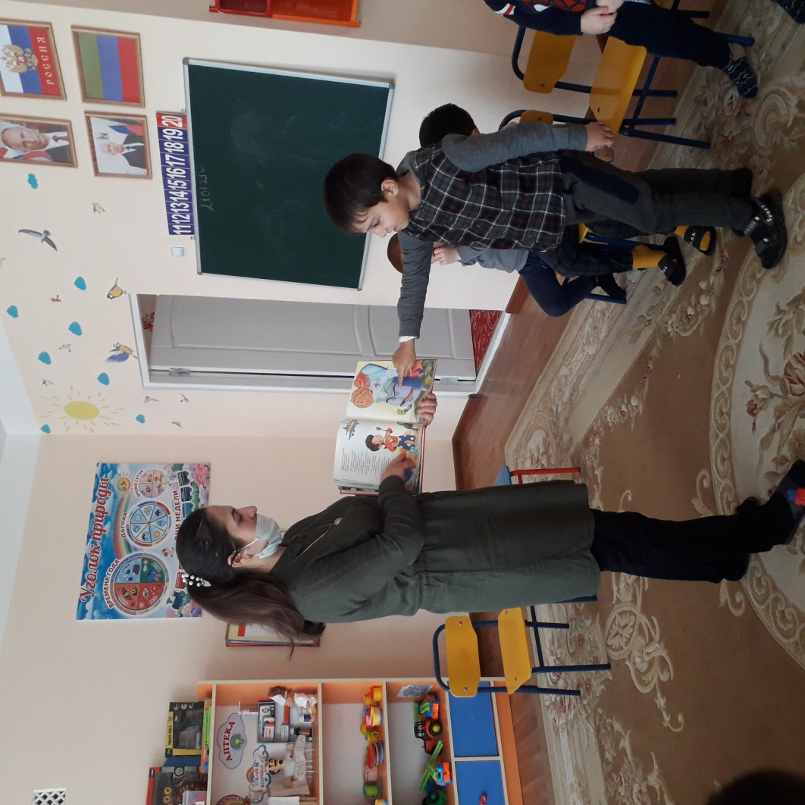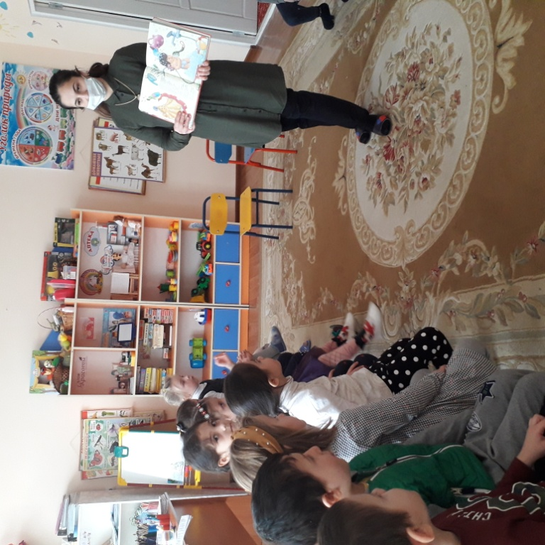

Практическое упражнение «Моем руки».
Задачи: используя методы показа и совместно производимого действия, учить детей намыливать руки, тщательно смывать мыло, пользоваться индивидуальным полотенцем, помочь детям запомнить где находятся их полотенца.

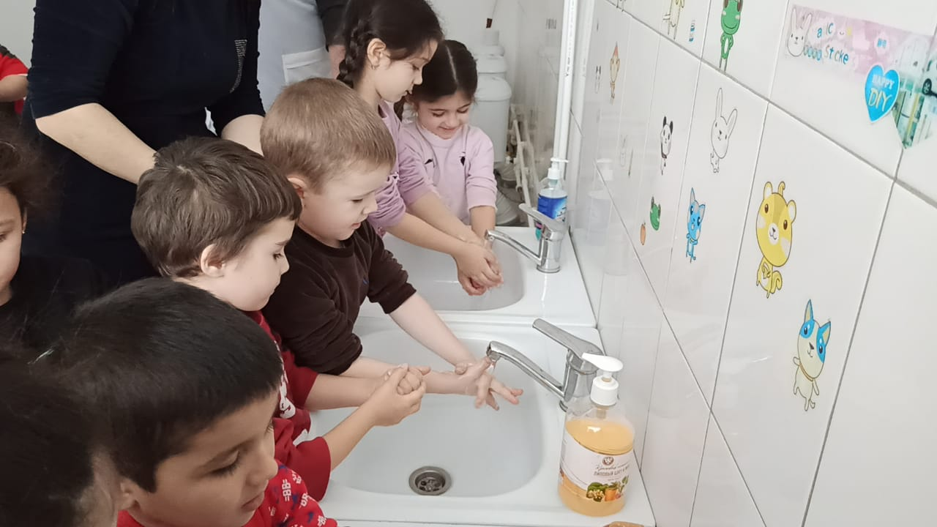

4 день
УТРО. Утренняя гимнастика с родителями. Пропаганда здорового образа жизни.
Цель: Закрепление выполнения основных видов движений. Общее укрепление организма

ДЕНЬ. Занятие по физической культуре «Юные спортсмены»
Задачи. Упражнять детей в ходьбе и беге по кругу; развивать глазомер и силу броска при метании на дальность, упражнять в прыжках.
1 часть. Ходьба в колонне по одному; ходьба и бег по кругу, по сигналу воспитателя изменить направление движения (вправо или влево); ходьба и бег врассыпную.

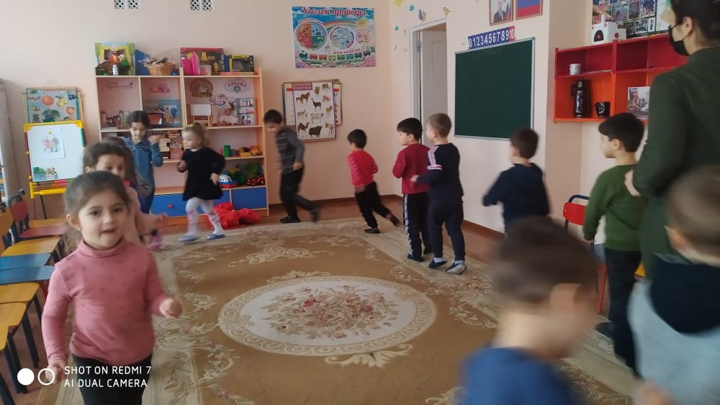

2 часть. Игровые упражнения.
«Пингвины». В руках у каждого ребенка мешочек. Воспитатель предлагает детям зажать мешочки между колен и прыжками продвигаться вперед до кубика (дистанция 3 м). Выполнение задания шеренгами или по кругу.
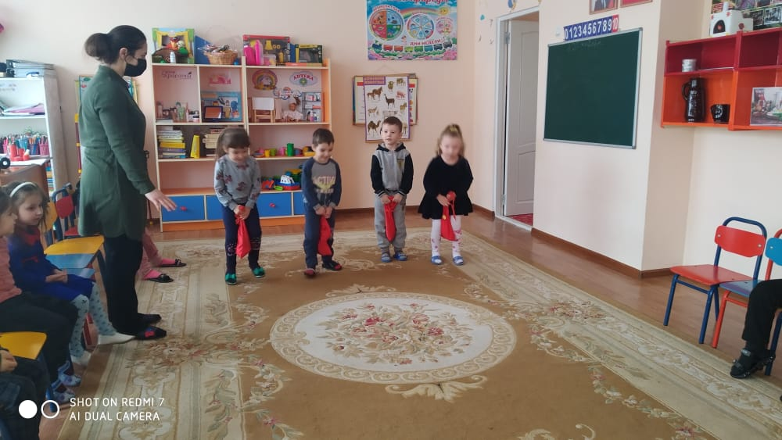
«Кто дальше бросит».
В руках каждого играющего мешочек. Воспитатель распределяет детей на 3 шеренги. Каждая шеренга по его команде выходит на исходную линию, и дети метают мешочки как можно дальше (3-4 раза).
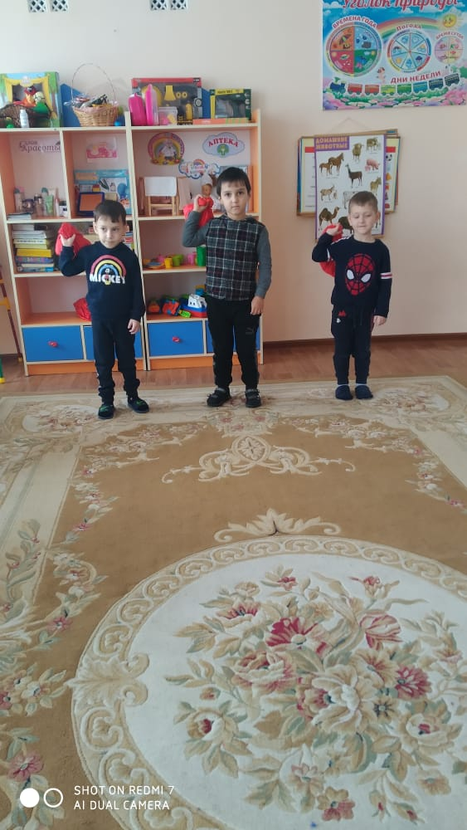
Подвижная игра «Самолеты».
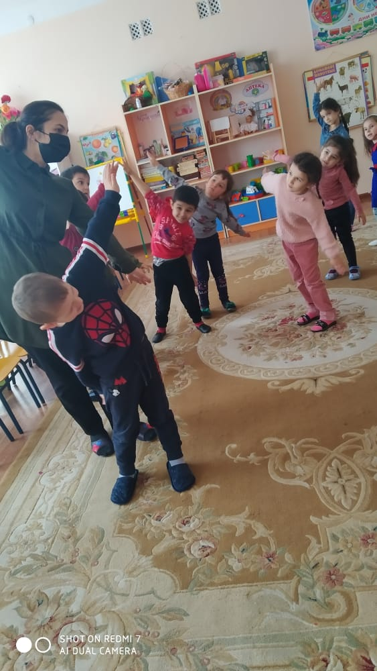
3 часть. Игра малой подвижности по выбору детей.

Оздоровительная пробежка по территории детского сада.
Цель: Упражнять детей в непрерывном беге, способствовать формированию здорового образа жизни.

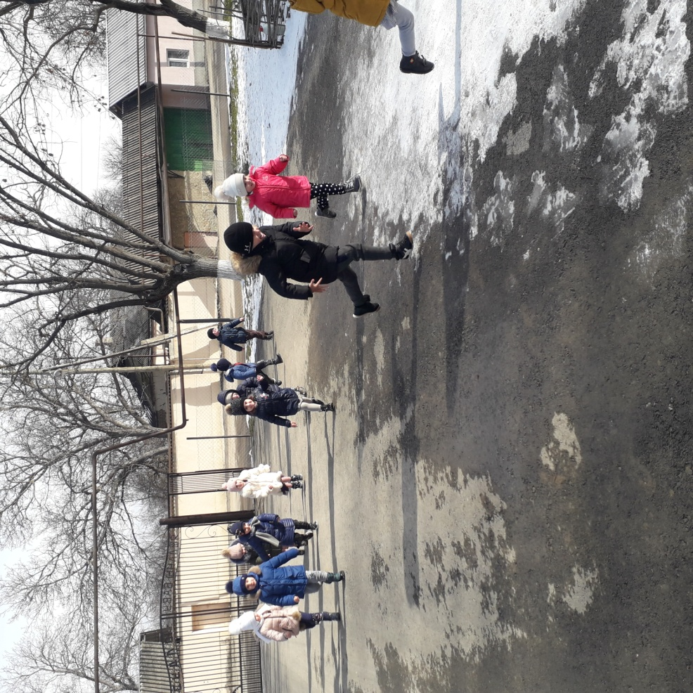

5 день
УТРО. Утренняя гимнастика с родителями. Пропаганда здорового образа жизни. Закрепление выполнения основных видов движений. Общее укрепление организма.
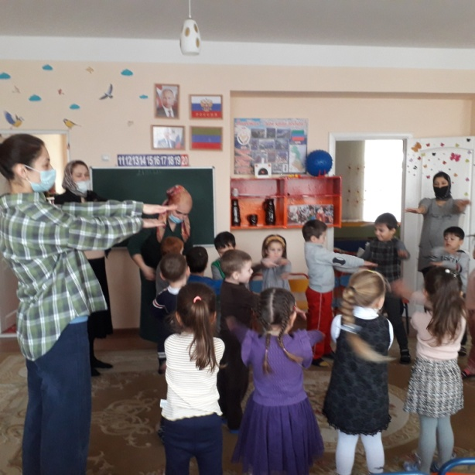

День: Рисование «На яблоне поспели яблоки»
Цель: Закрепить знания о пользе фруктов и ягод.
продолжать учить детей рисовать дерево, передавая его характерные особенности: ствол, расходящиеся от него длинные и короткие ветви, учить детей передавать в рисунке образ фруктового дерева. Закреплять приёмы рисования листвы.
Предварительная работа: наблюдения на прогулках, экскурсиях, чтение стихотворений, рассматривание иллюстраций.
Материалы к занятию: цветные карандаши цветные восковые мелки, бумага размером альбомного листа (на каждого ребенка).

Ход занятия:
1. Организационный момент. Беседа.
Воспитатель. Сегодня мы будем рисовать дерево, плоды которого лежат в этом мешочке. Кто сможет узнать эти плоды на ощупь?
Воспитатель дает детям возможность на ощупь определить плод. Если дети не могут узнать, можно предложить отгадать загадку.
Круглое, румяное,
Я расту на ветке.
Любят меня взрослые
И маленькие детки.
- Правильно, это яблоко. (Воспитатель достает из мешочка яблоко.) Посмотрите, какое оно красное. Яблоко, оно очень полезно каждому из нас. Если мы постоянно будем, есть их, мы не будем болеть, потому что в яблоках много витаминов. Посмотрите на дерево. На ней яблоки. (Дети называют, из каких частей состоит дерево)
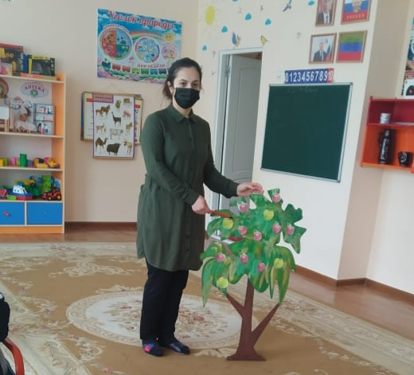
2. Подготовка к практической деятельности.Вот такое полезное дерево с очень полезными плодами мы сегодня нарисуем. Вначале мы рисуем ствол дерева. Посмотрите, к верху ствол сужается. Затем рисуем ветки. На ветках рисуем листья. (Круговыми движениями, без закрашивания). А круглые яблоки вы уже умеете рисовать самостоятельно. 2-3 детей пробуют нарисовать дерево самостоятельно у доски.
- Перед тем, как приступить к работе, давайте сделаем пальчиковую гимнастику.
У дороги яблонька стоит,
(руки сплести над головой, пальцы разжаты)
На ветке яблочко висит.
(сложить запястья вместе)
Сильно ветку я потряс,
(руки над головой, движения вперед-назад)
Вот и яблочко у нас.
(ладони перед грудью, имитируют, что держат яблоко)
В сладко яблочко вопьюсь,
(соединить запястья, ладони развести)
Ах, какой приятный вкус.
3. Практическая самостоятельная деятельность.
/в процессе рисования оказываю индивидуальную помощь, слежу за осанкой /
4. Рефлексия. По окончании работы, говорю: Посмотрите, ребята. Мы с вами нарисовали яблоневый сад. А как много яблок. Чем полезны яблоки?

Предлагаю детям вымыть руки и угощаю их яблоками.
Фрукты богаты витаминами, полезны для нашего здоровья. Дети кушают яблоки.

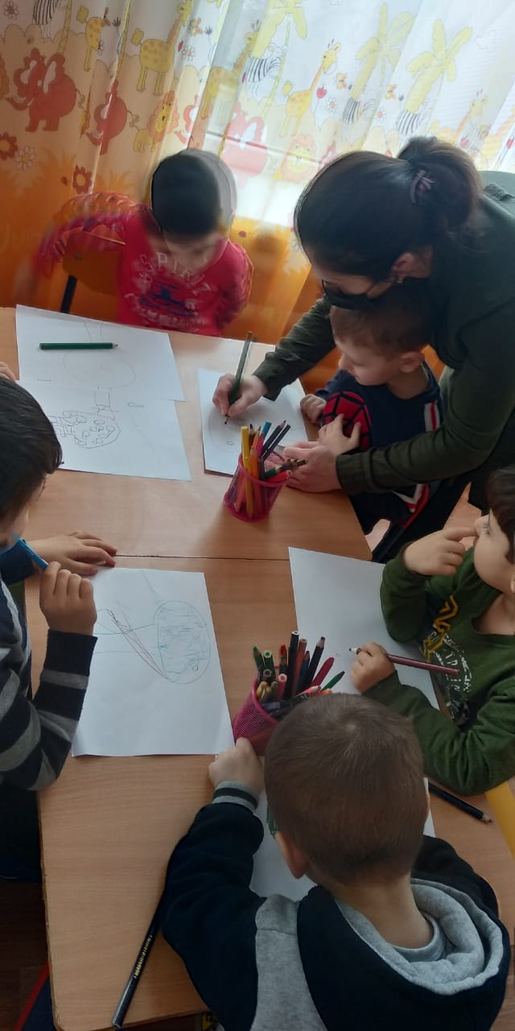
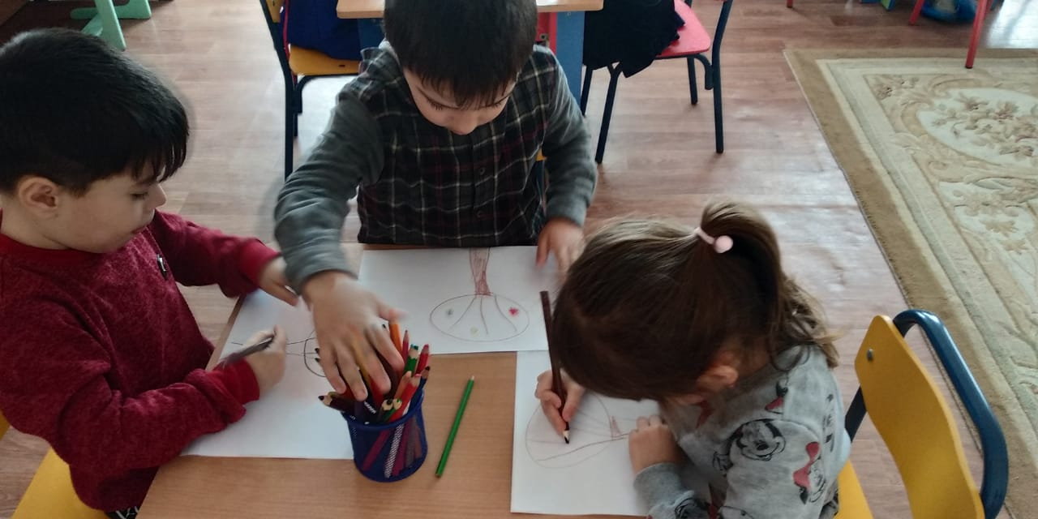

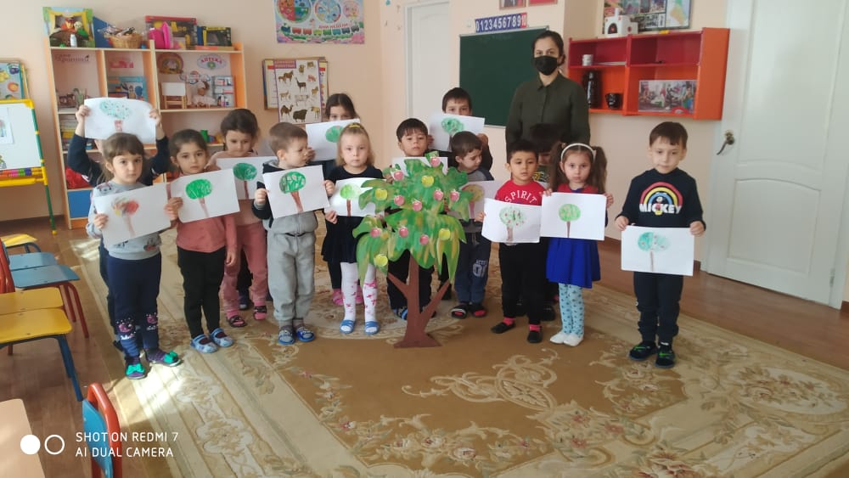

6 День
ИТОГОВОЕ ЗАНЯТИЕ К ПРОЕКТУ
«Здоровый образ жизни».

Цель: формировать представления о здоровом образе жизни.
Задачи:
Образовательные:
-закреплять знания о наличии витаминов в овощах, фруктах и продуктах питания.
-помочь детям понять, что здоровье зависит от правильного питания, еда должна быть не только вкусной, но и полезной.
-отвечать полным ответом на вопросы воспитателя.
- в художественно - эстетическом развитии умение работать с нетрадиционной техникой рисования в коллективе сообща.
Развивающие:
- развивать познавательную активность, мышление, воображение.
Воспитательные:
-воспитывать бережное отношение к своему организму.
Ход занятия
Вос-ль: Посмотрите, у нас письмо, от кого оно?
Сейчас прочитаем. Пишет нам Незнайка. Что же он пишет?
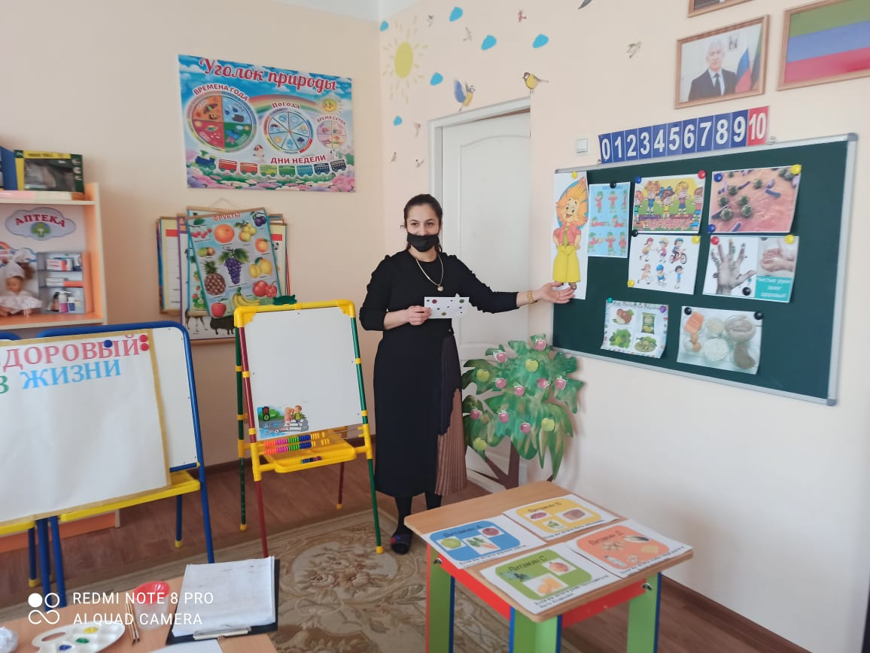
Дорогие ребята! В нашей стране Незнайкино все болеют. Может, вы подскажите, что нужно делать, чтобы быть здоровым?
Вос-ль: подскажем Незнайке?
На столе лежат карточки, каждый возьмёт по карточке и расскажет, что они могут означать.
(дети прикрепляют карточки к доске и рассказывают)
Витамины, как солдаты охраняют наш организм от злых и вредных микробов и разных болезней
Вос-ль: что нужно, чтобы быть здоровым?
(нужно принимать витамины)
Вос-ль: где живут витамины?
(в полезных продуктах)
Вос-ль: Витамины нужны организму, они содержатся в полезных продуктах.
Вос-ль: каждый витамин имеет свой домик
Вит А Вит Б
Вит С Вит Д
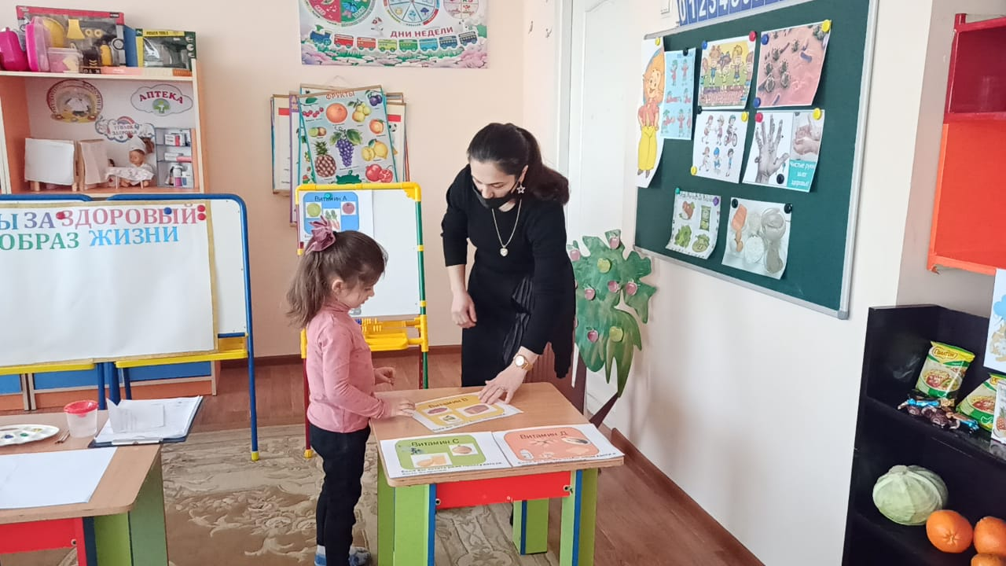
Вос-ль: Витамины нужны организму, они содержатся в полезных продуктах.
давайте свой организм порадуем продуктами. Отправимся в магазин покупать продукты.
Сумку в руки мы возьмём
В магазин с тобой идём
Сильно пахнет здесь всегда,
Очень вкусная еда
Перед нами корзина, вы будете называть продукты, и если продукты полезны, то они будут в корзине, если продукты не полезные, они останутся на полке магазина.
(дети называют).
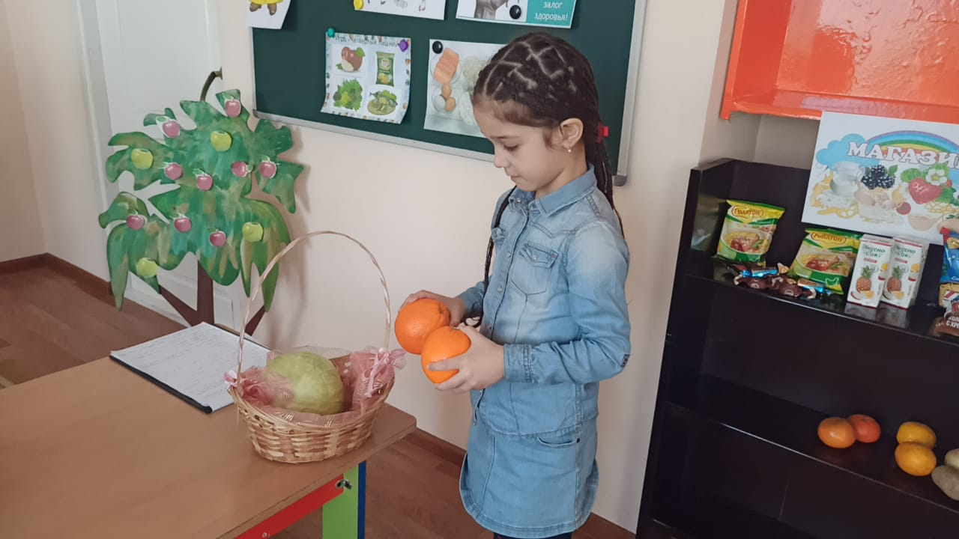
Вос-ль: в нашей корзине есть сок, из чего его готовят?
(из овощей, фруктов, ягод)
Вос-ль:Какой получится сок из помидора- томатный
Яблок - яблочный
Апельсин - апельсиновый
Ананас - ананасовый
Из моркови - морковный.
Вос-ль: давайте отправимся с вами в лабораторию правильного питания.
Давайте представим с вами, что шарик это наш желудок.
Вопрос: для чего нужен желудок?
(для переваривания пищи)
Вос-ль: давайте представим, что наш желудок съел сухую пищу, какие стенки желудка стали?
(неровные шершавые)
Вос-ль: как вы думаете легко переваривать такую пищу?
Вос-ль: возьмём другой шарик, представим, что это наш желудок и в него попала жидкая пища, какие стенки желудка стали?
(ровные гладкие)
Вос-ль: желудку легко такую пищу переваривать?
Какой мы сделаем вывод, какую пищу легче переваривать
(мягкую и жидкую)
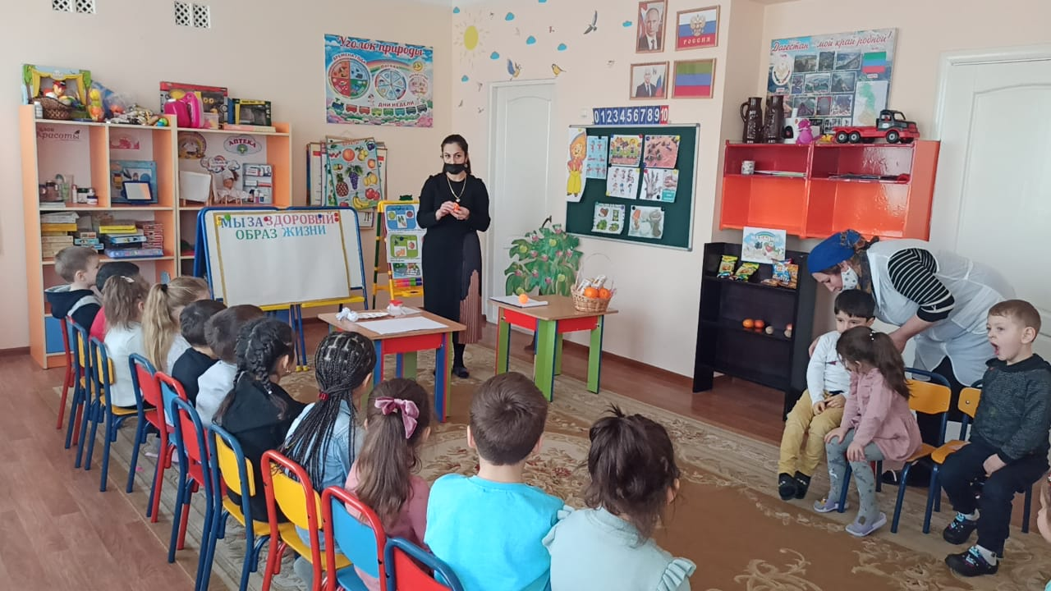
Вос-ль: кроме того, что мы полезные продукты, что помогает быть здоровым? Посмотрите на карточку (спорт)
(Чтобы быть здоровым, что нужно делать зарядку, физкультуру и.т.д.)
Вос-ль: давайте с вами немного разомнёмся
Физкультминутка
1,2,3,4,5
Все мы делаем зарядку
Надо нам присесть и встать
Руки вытянуть пошире,
1,2,3,4,5
Наклониться 3-4
И на месте поскакать
На носок потом на пятку
Все мы сделали зарядку
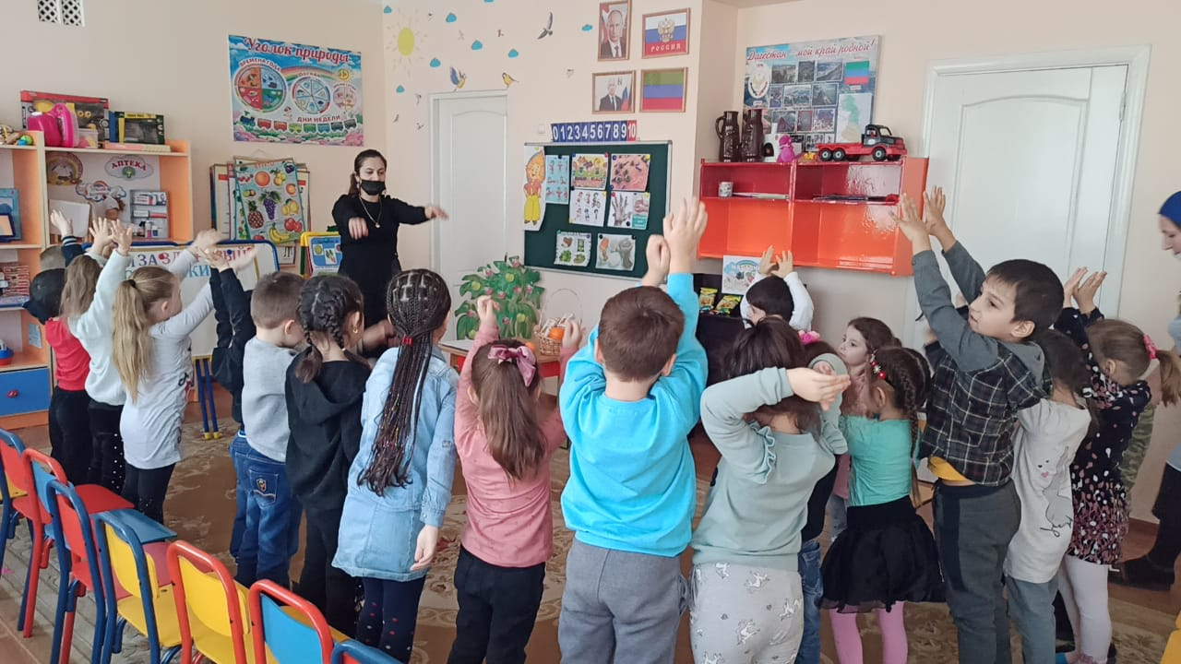
Воспитатель: мы сегодня разговаривали о витаминах, полезных продуктах, а теперь подумайте и скажите, что может нанести вред вашему здоровью?
(ответы детей)
Вос-ль: микробы это живые существа, они не видимы, мы знаем, что их можно рассмотреть под микроскопом.
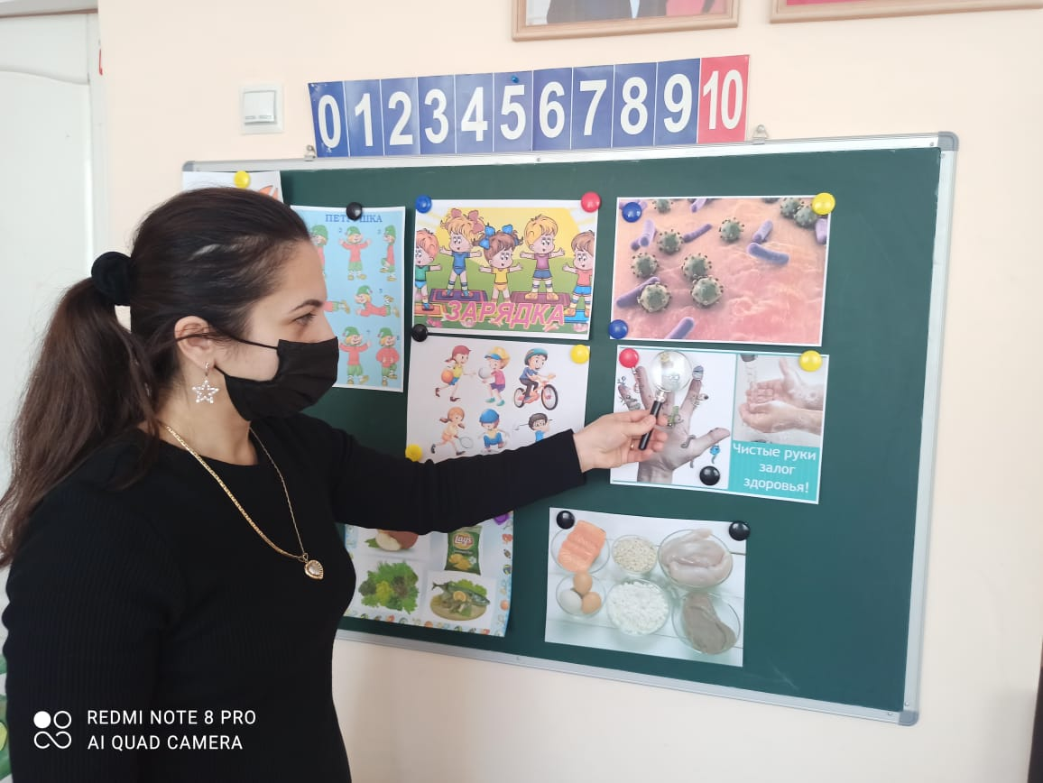
Покажите как вы представляете, как выглядит микроб?
Вос-ль: а теперь посмотрите, как они выглядят на самом деле. (Фото)
Вос-ль: давайте мы их изобразим все вместе на одном листе. Рисовать мы будем нетрадиционно. Перед вами гуашь, кисти, ваши ладошки, кулачки, пальчики, можно сделать оттиск, мятой бумагой.
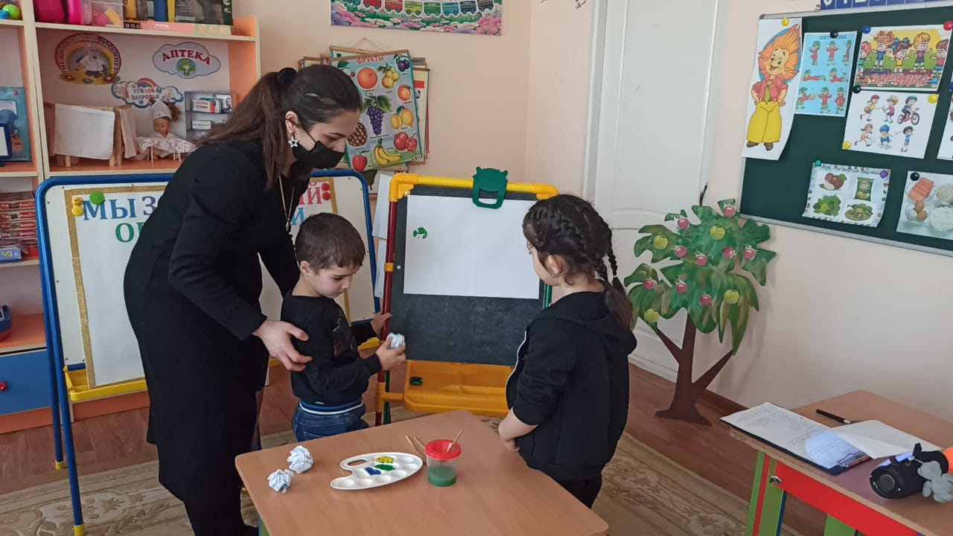
Пальчиковая гимнастика
1-2-3-4-5
Спортом заняты опять
Этот пальчик с боксом дружит
Этот пальчик обруч крутит
Этот пальчик мяч гоняет
Этот быстро обгоняет
Ну а этот заболел
Быть спортивным не хотел
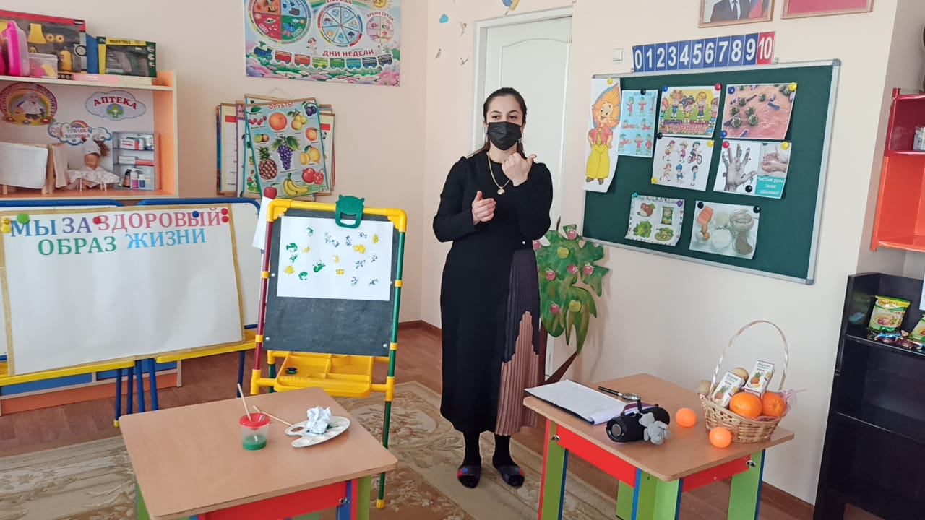
Дети рисуют
Вос-ль: так что нужно, что бы быть здоровым?
Оформление Стенгазеты "Мы за здоровый образ жизни".
Цель: приобщать родителей к ведению здорового образа жизни к семье.
Для оформления стенгазеты "Здоровый образ жизни!", я собрала с родителей фото детей. Темы фотографий решила подготовить сама, чтобы не было повторений. Каждый родитель выбирал понравившуюся тему сам, по своим возможностям. Вот перечень тем для фото: "Ребёнок ест фрукты", "Ребёнок ест ягоды","Ребёнок пьёт сок","Ребёнок отворачивается при виде сухариков","Ребёнок катается на велосипеде"и т. д. Все темы связаны со здоровым образом жизни.

